PENERAPAN DATA MINING UNTUK MENENTUKAN STRATEGI PENJUALAN MOTOR HONDA MENGGUNAKANMETODE K-MEANS
CLUSTERING

(Studi Kasus: PT. Daya Anugrah Mandiri)

Oleh :
HENDRA KATILI
T3115091

SKRIPSI



PROGRAM SARJANA
FAKULTAS ILMU KOMPUTER
UNIVERSITAS ICHSAN GORONTALO
GORONTALO
2022
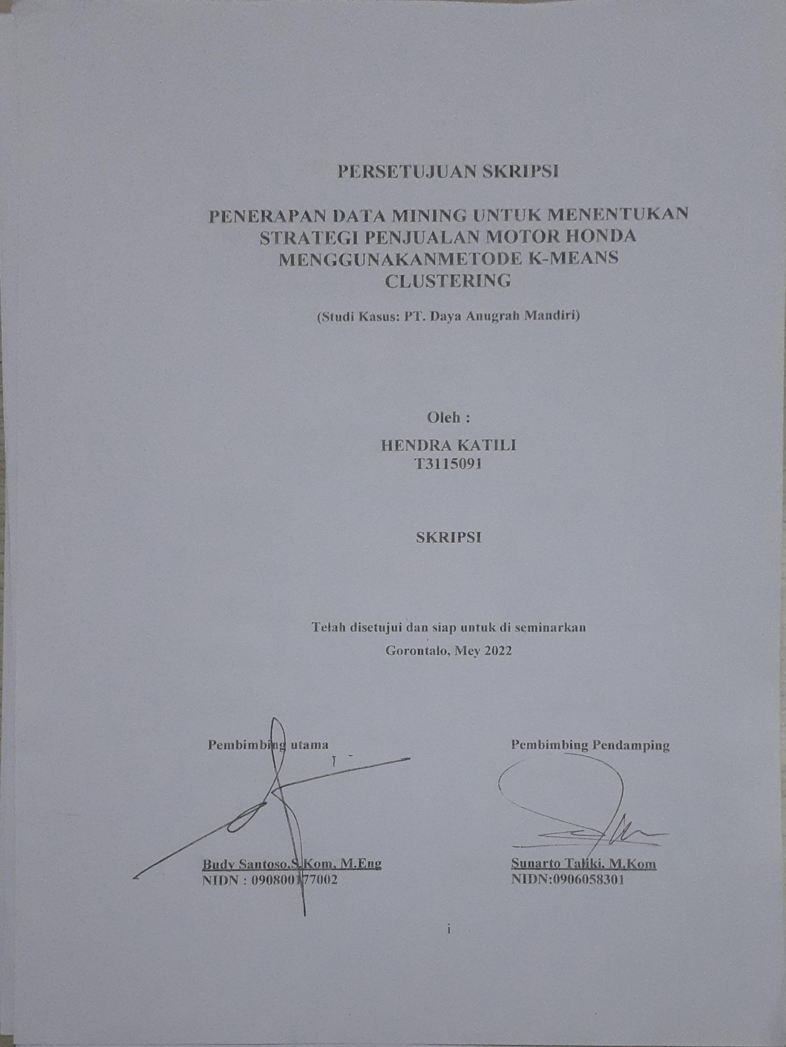

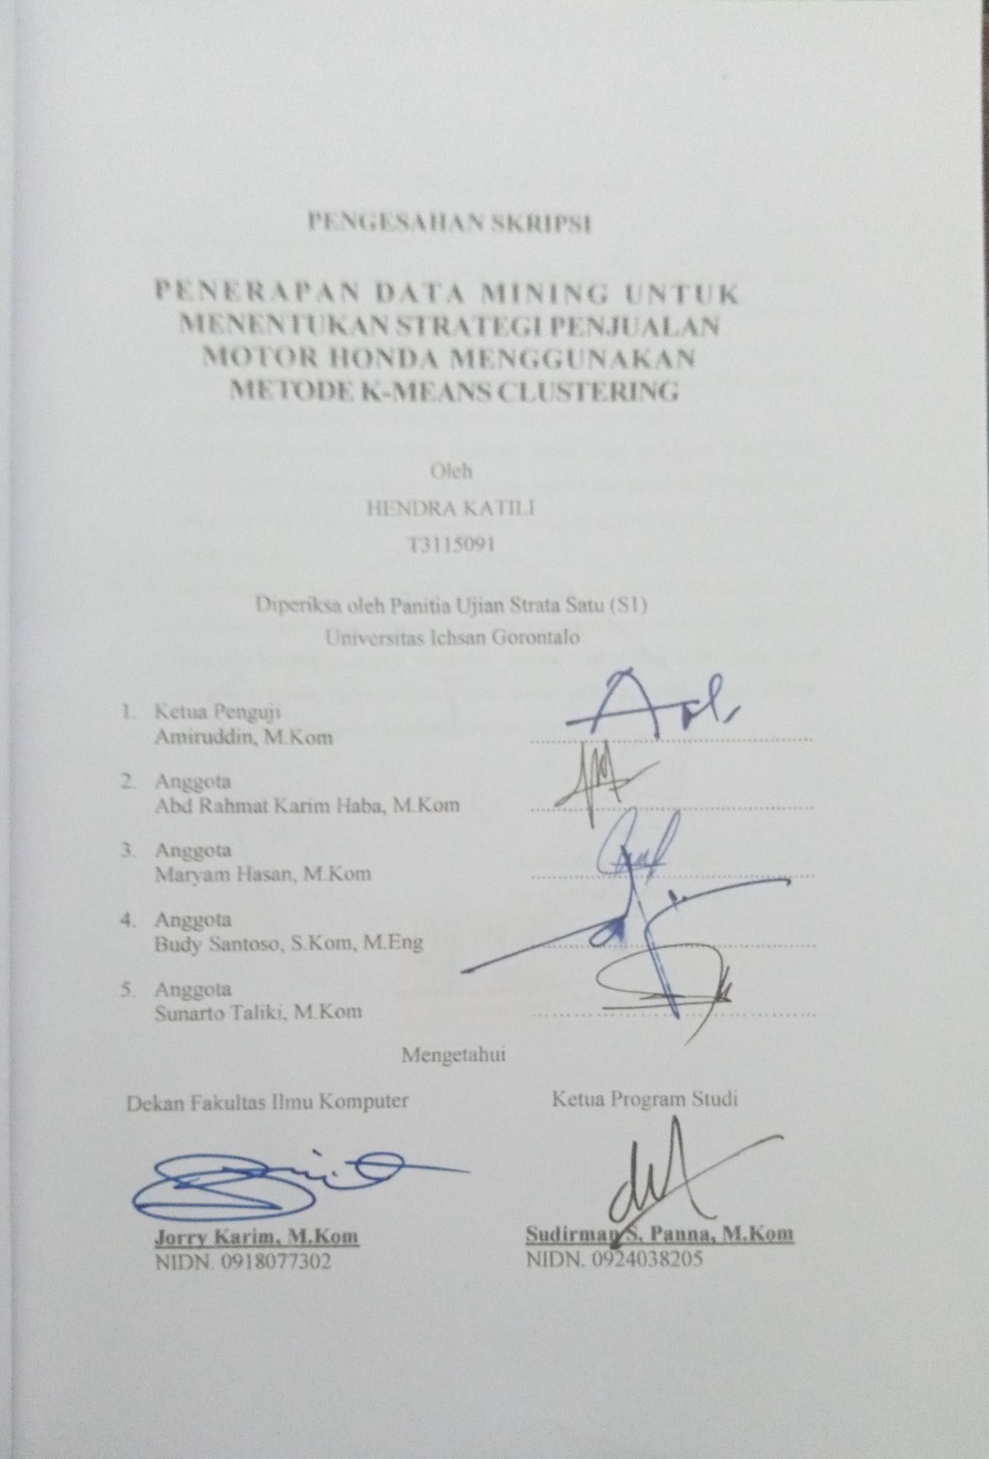

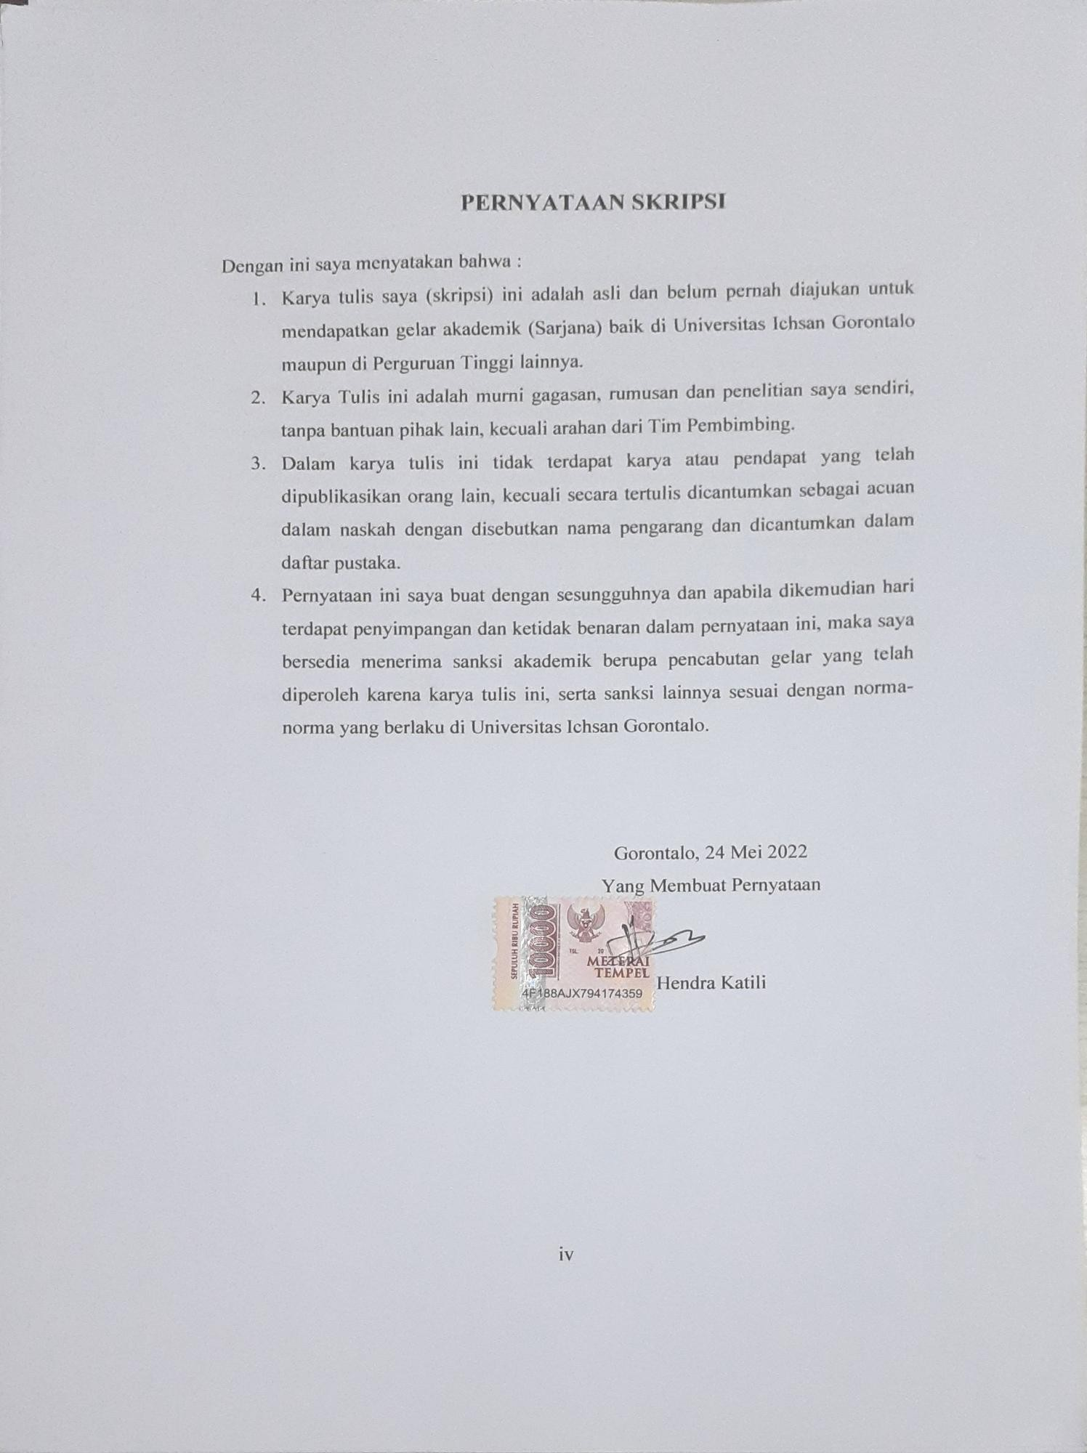
PERNYATAAN SKRIPSI

Dengan ini saya menyatakan bahwa :
- Karya tulis saya (skripsi) ini adalah asli dan belum pernah diajukan untuk mendapatkan gelar akademik (Sarjana) baik di Universitas Ichsan Gorontalo maupun di Perguruan Tinggi lainnya.
- Karya Tulis ini adalah murni gagasan, rumusan dan penelitian saya sendiri, tanpa bantuan pihak lain, kecuali arahan dari Tim Pembimbing.
- Dalam karya tulis ini tidak terdapat karya atau pendapat yang telah dipublikasikan orang lain, kecuali secara tertulis dicantumkan sebagai acuan dalam naskah dengan disebutkan nama pengarang dan dicantumkan dalam daftar pustaka.
- Pernyataan ini saya buat dengan sesungguhnya dan apabila dikemudian hari terdapat penyimpangan dan ketidak benaran dalam pernyataan ini, maka saya bersedia menerima sanksi akademik berupa pencabutan gelar yang telah diperoleh karena karya tulis ini, serta sanksi lainnya sesuai dengan norma-norma yang berlaku di Universitas Ichsan Gorontalo.

Gorontalo, 24 Mei 2022
Yang Membuat Pernyataan

Hendra Katili

ABSTRACT

HENDRA KATILI. T3115091. APPLICATION OF DATA MINING TO DETERMINE HONDA MOTORCYCLE SALES STRATEGY USING K-MEANS CLUSTERING METHOD

Data mining is a technique that utilizes large amounts of data to obtain valuable information previously unknown and to use for important decision-making. This study is to obtain data (data mining) on Honda motorcycle sales at PT. Daya Anugrah Mandiri to find the Honda motorcycle sales strategy using the K-Means clustering method. Determining the Honda motorcycle sales strategy is the difficulty of knowing consumer tendencies towards the types of motorcycles existing at PT. Daya Anugrah Mandiri. It is due to the variety of Honda motorcycles. One effort to overcome the problem is to apply one of the methods in the data mining function, namely K-Means Clustering. Determining the motorcycle sales strategy based on the K-means Clustering method can be done by analyzing the grouping of potential and non-potential vehicle types. This study employs analytical techniques with the K-Means Clustering method to map potential areas for motorcycle sales based on sales data obtained at PT. Daya Anugrah Mandiri by becoming 2 clusters, namely cluster C0 for areas with less potential and Cluster C1 for areas with potential.

Keywords: data mining, strategy, sales, K-Means Clustering

ABSTRAK

HENDRA KATILI. T3115091. PENERAPAN DATA MINING UNTUK MENETUKAN STRATEGI PENJUALAN MOTOR HONDA MENGGUNAKAN METODE K-MEANS CLUSTERING

Data mining adalah teknik yang memanfaatkan data dalam jumlah yang besar untuk memperoleh informasi berharga yang sebelumnya tidak diketahui dan dapat dimanfaatkan untuk pengambilan keputusan penting. Pada penelitian ini, penulis berusaha menambang data (data mining) penjualan motor honda pada PT. Daya Anugrah Mandiri untuk Mengetahui cara menentukan strategi penjualan motor honda menggunakan metode k-means clustering. Dalam menentukan strategi penjualan motor honda adalah sulitnya mengetahui kecenderungan konsumen terhadap jenis motor yang ada pada PT. Daya Anugrah Mandiri yang di akibatkan oleh banyaknya jenis-jenis motor honda yang ada. Salah satu upaya untuk mengatasi permasalahan adalah dengan mengimplementasikan salah satu metode dalam fungsi data mining, yaitu K-means Clustering. Dalam melakukan penentuan strategi penjualan kendaraan motor berdasarkan metode K-means Clustering ini dapat dilakukan dengan menganalisa pengelompokkan jenis kendaraan yang berpotensi dan juga yang tidak berpotensi. Penelitian ini menggunakan teknik analisa dengan metode K-means Clustering untuk memetakan wilayah potensial terhadap penjualan sepeda motor berdasarkan data penjualan yang di dapatkan pada PT. Daya Anugrah Mandiri dengan menjadi 2 cluster, yaitu cluster C0 untuk wilayah kurang berpotensi dan Cluster C1 untuk wilayah yang berpotensi.

Kata Kunci: data mining, strategi, penjualan, K-Means Clustering

KATA PENGANTAR

Bismillahirrahmanirrahim
Puji Syukur penulis panjatkan kehadirat Allah SWT, karena atas berkat dan rahmat-Nya penulis dapat menyelesaikan skripsi ini dengan judul, “Penerapan Data Mining Untuk Menentukan Strategi Penjualan Menggunakan Metode K-Means Clustering” (Studi Kasus: PT. Daya Anugrah Mandiri)”. Untuk memenuhi salah satu syarat mendapat gelar sarjana Program Studi Teknik Informatika Fakultas Ilmu Komputer Universitas Ichsan Gorontalo. Skripsi ini dapat terlaksana dengan baik berkat dukungan dari banyak pihak, Oleh karena itu penulis menyampaikan terimakasih kepada:
- Bapak Muhamad Ichsan Gaffar S.E M.AK, selaku Ketua Yayasan Pengembangan Ilmu Pengetahuan Dan Teknologi (YPIPT) Ichsan Gorontalo.
- Bapak Dr. Abdul Gaffar La Tjokke, M.Si, selaku Rektor Universitas Ichsan Gorontalo.
- Bapak Jorry Karim, M.Kom, selaku Dekan Fakultas Ilmu Komputer Universitas Ichsan Gorontalo.
- Bapak Sudirman Melangi, M.Kom, selaku Wakil Dekan I Bidang Akademik dan Bidang Kemahasiswaan Fakultas Ilmu Komputer Universitas Ichsan Gorontalo.
- Ibu Irma Surya Kumala Idris, M.Kom, selaku Wakil Dekan II Bidang Administrasi Umum dan Keuangan Fakultas Ilmu Komputer Universitas Ichsan Gorontalo.
- Bapak Sudirman S. Panna, M.Kom, selaku Ketua Jurusan Teknik Informatika Fakultas Ilmu Komputer Universitas Ichsan Gorontalo.
- Bapak Budi Santoso, S.Kom,M.Eng sebagai Pembimbing Utama dalam penelitian ini yang telah membimbing penulis selama skripsi ini.
- Bapak Sunarto Taliki, M.Kom, sebagai Pembimbing Pendamping dalam penelitian ini yang telah membimbing penulis selama menyusun skripsi ini.
- Bapak dan Ibu Dosen yang telah mendidik dan membimbing dan mengajarkan berbagai disiplin ilmu kepada penulis.
- Kepada bapak, Ibu, Kakak, dan Keluarga yang selalu memberikan dukungan moral maupun materil dari awal sampai akhir perkuliahan.
- Teman-teman di jurusan Teknik Informatika dan semua pihak yang ikut membantu penulis dalam menyelesaikan penulisan skripsi ini.
Walaupun demikian, penulis menyadari masih banyak kekurangan dalam penyusunan skripsi ini. Oleh karena itu, diharapkan saran dan kritik untuk penyempurnaan penulisan lebih lanjut. Semoga skripsi ini dapat bermanfaat bagi pihak yang berkepentingan terutama bagi penulis sendiri.

Gorontalo, Juni 2022

Penulis

DAFTAR ISI
JUDUL PENELITIAN...........................................................................................
PENGESAHAN SKRIPSI iii
PERNYATAAN SKRIPSI iv
ABSTRACT v
ABSTRAK vi
KATA PENGANTAR vii
DAFTAR ISI ix
DAFTAR GAMBAR xi
DAFTAR TABEL xii
BAB I PENDAHULUAN ……1
1.1 Latar Belakang…………………………………………………………....1
1.2 Identifikasi Masalah……………………………………………………...4
1.3 Rumusan Masalah………………………………………………………..4
1.4 Tujuan Penelitian………………………………………………………...5
1.5 Manfaat Penelitian……………………………………………………….5
BAB II LANDASAN TEORI 6
2.1 Tinjauan Studi…………………………………………………………...6
2.2 Tinjauan Pustaka………………………………………………………...7
2.2.1 Strategi Penjualan 7
2.2.2 Clustering 8
2.2.3 Algoritma K’Means 9
2.2.3.1 Contoh Penggunaan K’Means Untuk Klastering 11
2.3 Kerangka Pikir…………………………………………………………..15
BAB III METODE PENELITIAN 16
3.1 Jenis, Metode dan Objek Penelitian……………………………………16
3.2 Pengumpulan Data……………………………………………………..16
3.3 Pemodelan……………………………………………………………...17
3.4 Pengembangan Model………………………………………………….17
BAB IV HASIL PENELITIAN 18
4.1 Data Penelitian………………………………………………………….18
4.2 Prapengolahan Data…………………………………………………….20
4.3 Tahapan Penelitian……………………………………………………...21
4.4 Perhitungan K-Means…………………………………………………..21
BAB V HASIL DAN PEMBAHASAN 24
5.1 Hasil Pemodelan 24
BAB VI PENUTUP 27
6.1 Kesimpulan……………………………………………………………..27
6.2 Saran……………………………………………………………………27
DAFTAR PUSTAKA 28
LAMPIRAN…………………………………………………………

DAFTAR GAMBAR

Gambar 2. 1 Flowchart Algoritma K’Means 10
Gambar 2.7 Kerangka Pikir……………………………………………………..15
Gambar 3. 1 Pemodelan…………………………………………………………17
Gambar 5. 1 Tampilan Awal RapidMiner………………………………………24
Gambar 5. 2 Tampilan kerja Tools 24
Gambar 5. 3 Import Data 25
Gambar 5. 5 Pembentukan Model 26
Gambar 5. 6 Hasil Cluster 26

DAFTAR TABEL

Tabel 1. 1 Data Penjualan Sepeda Motor Honda 2
Tabel 2. 1 Penelitian Tentang Clustering Menggunakan Metode K-Means …...6
Tabel 2. 2 Contoh Data set 11
Tabel 2. 3 Penentuan Centroid 11
Tabel 2. 4 Penentuan Klaster Pada Semua Data 12
Tabel 2. 5 Penentuan Centroid Baru Untuk Klaster 1 13
Tabel 2. 6 Penentuan Centroid Baru Untuk Klaster 2 13
Tabel 2. 7 Penentuan Centroid Baru Untuk Klaster 3 14
Tabel 2. 8 Centroid Baru 14
Tabel 3. 1 Atribut Data…………………………………………………………..16
Tabel 4. 1 Data…………………………………………………………………..18
Tabel 4. 2 Prapengolahan Data 20
Tabel 4. 3 Centorid Pusat 21
Tabel 4.4 Perhitungan Jarak Terdekat……………………………………...……21
Tabel 4.5 Hasil Perhitungan Data………………………………………………..22
Tabel 4.6 Pengelompokan Data………………………………………….………22

BAB I
PENDAHULUAN

Latar Belakang
Menurut UU RI No.22 Tahun 2009 Kendaraan bermotor adalah setiap kendaraan yang digerakkan oleh mesin selain kendaraan yang berjalan diatas rel, terdiri dari kendaraan bermotor pribadi dan kendaraan bermotor umum [1]. Melihat pertumbuhan pasar motor di Indonesia semakin meningkat dari tahun ke tahun. Hal ini menandakan bahwa sepeda motor masih diminati dan menjadi idola masyarakat dalam berkendara. Masyarakat menyukai kendaraan yang kualitasnya bagus, cepat, trendy, irit serta harganya terjangkau[2]. Sehingga, tidak mengherankan jika motor yang dinilai praktis dengan harga terjangkau menjadi pilihan masyarakat sebagai alternatif untuk membantu menjalankan berbagai aktivitas dan dampaknya pasar motor nasionalpun meningkat [3].
Tujuan suatu usaha bisnis adalah untuk memperoleh keuntungan baik. Maka dari itu setiap perusahaan selalu membuat rencana kerja untuk menentukan target penjualan yang ingin dicapai kedepannya. Penentuan strategi penjualan berarti perusahaan berusaha untuk dapat menarik minat pembeli dan meningkatkan laba atau pendapatan perusahaan [2].
Salah satu kegiatan perusahaan yang menghasilkan keuntungan yaitu bagaimana cara menentukan strategi penjualan dan dapat disadari menentukan strategi penjualan merupakan salah satu bagian utama dari kegiatan usaha. penjualan merupakan salah satu indikator penting dalam dunia usaha [4]. Seiring berjalannya waktu permintaan konsumen terhadap kendaraan bermotor sangatlah pesat sehingga membuat perusahaan yang bergerak dibidang penjualan otomotif khususnya motor harus bisa merencanakan strategi penjualan dan menyediakan produk penjualan untuk memenuhi tuntutan pasar [5].
Honda merupakan salah satu perusahaan besar yang bergerak di bidang kendaraan yang sangat maju pesat dan terkenal di masyarakat, khususnya di Indonesia produk yang dikeluarkan oleh Honda sangat ditunggu oleh masyarakat karena kualitas produk dari produk Honda itu sendiri. Seiring dengan perkembangan jaman alat transportasi menjadi salah satu kebutuhan manusia yang modern dan menginginkan segala sesuatu serba cepat karena merasa tidak ingin ketinggalan dengan manusia yang lainnya [6].
PT. Daya Anugrah Mandiri adalah salah satu perusahaan yang berkecimpung dalam bidang alat transportasi khususnya sepeda motor atau menjual sepeda motor merek Honda. Untuk meningkatkan penjualan yang ada pada dealer PT. Daya Anugrah Mandiri selalu sering melakukan strategi penjualan dengan cara promosi dengan kegiatan meliputi Advertising dan Sales Promotion. Kegiatan promosi Advertising dilakukan setiap enam bulan sekali dalam bentuk brosur, spanduk, poster dan pameran. Sedangkan kegiatan promosi dalam bentuk Sales Promotion meliputi pameran pinggir jalan, kredit berhadiah, kredit hadiah langsung.
Hasil dari strategi penjualan yang dilakukan oleh PT. Daya Anugrah Mandiri mengakibatkan tren positif bagi perusahan, data penjualan dari tahun ketahun mengalami peningkatan walaupun tidak sesuai target yang di tetapkan oleh perusahaan. Data transaksi penjualan motor Honda selama satu tahun yaitu pada tahun 2019 menunjukkan sekitar 2.138 unit motor yang terjual baik motor segmen cub, matic maupun sport, data ini mengalami peningkatan dari tahun sebelumnya. Berikut ini data penjualan sepeda motor Honda pada PT. Daya Anugrah Mandiri :
Tabel 1. 1 Data Penjualan Sepeda Motor Honda
No | Jenis Motor | Harga | Pembayaran | Sales Type | Lokasi
1 | Revo Fit | 17000000 | Cash | Cash | Boalemo
2 | Revo Fit | 17000000 | Credit | PT. Federal Inter nasional finance | Kab.Bone Bolango
3 | Revo Fit | 17000000 | Credit | P.T Federal Inter nasional finance | Kab. Bone Bolango
4 | Revo Fit | 17000000 | Cash | Cash | Kab. Gorontalo
5 | Revo Fit | 17000000 | Cash | Cash | Kab. Gorontalo
6 | Revo Fit | 17000000 | Credit | P.T Federal Inter nasional finance | Kota Gorontalo
7 | Revo x | 18800000 | Credit | P.T Federal Inter nasional finance | Kota Gorontalo
8 | Revo fit | 17000000 | Credit | PT. Indomobil Finance Indonesia | Kota Gorontalo
9 | Revo fit | 17000000 | Cash | Cash | Kab. Gorontalo
10 | Revo Fit | 17000000 | Cash | Cash | Kab.Gorontalo
… | … | ... | … | … | …

Permasalahan yang sering terjadi pada perusahaan seperti PT. Daya Anugrah Mandiri yaitu dalam menentukan strategi penjualan motor Honda adalah sulitnya mengetahui kecenderungan konsumen terhadap jenis motor yang ada pada PT. Daya Anugrah Mandiri yang diakibatkan oleh banyaknya jenis-jenis motor Honda yang ada, konsumen juga kesulitan dalam memilih jenis motor yang di inginkan karena setiap saat motor honda selalu berkembang dan berubah-ubah spesifikasi sehingga berakibat dalam menentukan strategi penjualan.
Permasalahan inilah yang mendasari penulis untuk membuat suatu sistem yang dapat mengelompokan data penjualan motor Honda yang ada pada PT. Daya Anugrah Mandiri sehingga dapat menbantu pihak perusahan dalam menentukan strategi penjualan yang lebih efektif. Salah satu upaya untuk mengatasi permasalahan tersebut adalah dengan mengimplementasikan salah satu metode dalam fungsi data mining, yaitu Clustering, yang dapat mengelompokkan data secara lebih akurat sesuai dengan tingkat kemiripan dari karakteristik datanya [7].
Pada penelitian ini analisa data mining dilakukan dengan Teknik Clustering menggunakan metode K-Means. Dengan menggunakan Teknik ini, data-data yang telah didapatkan dapat dikelompokan kedalam beberapa cluster berdasarkan kemiripan dari data-data tersebut, sehingga data-data yang memiliki karakteristik yang sama dikelompokan dalam satu cluster dan yang memliki karakteristik yang berbeda dikelompokan dalam cluster yang lain yang memiliki karakteristik yang sama [8].
Penelitian sebelumnya yang dilakukan oleh Siswan Syahputra, Suci Ramadani, Akim Manaor Hara Pardede, 2020. Dengan judul Menentukan Strategi Promosi Menggunakan Algoritma Clustering K-Means. Dari hasil penelitian ini didapatkan informasi anggota cluster 1 terdiri dari 164 siswa yang berasal dari kecamatan Kuala sebanyak 75 siswa, dengan asal sekolah terbanyak dari SMP Negeri 1 Salapian sebanyak 21 siswa, dan dengan jurusan terbanyak SMK-TKR sebanyak 54 siswa, sehingga dari hasil penelitian ini disimpulkan bahwa ada 2 strategi yang dapat dilakukan oleh tim promosi SMA dan SMK Harapan Bangsa, yaitu melakukan kegiatan promosi ke kecamatan- kecamatan berdasarkan jurusan yang paling banyak diminati dan melakukan kegiatan promosi ke sekolah-sekolah SMP berdasarkan jurusan yang paling banyak diminati. Adapun yang membedakan kedua strategi promosi dari hasil penelitian ini adalah promosi dilakukan berdasarkan kecamatan dan satu lagi berdasarkan sekolah SMP [9].
Berdasarkan uraian tersebut, maka penulis mengangkat judul “Penerapan Data Mining Untuk Menentukan Strategi Penjualan Motor Honda Menggunakan Metode K-Means Clustering” (Studi Kasus: PT. Daya Anugrah Mandiri).

Identifikasi Masalah
Berdasarkan latar belakang di atas maka permasalahan yang di ambil yaitu:
- PT. Daya Anugrah Mandiri sulit dalam menentukan strategi penjualan motor Honda kepada konsumen.
- Belum adanya sistem terkomputerisasi untuk menentukan strategi penjualan motor Honda pada PT. Daya Anugrah Mandiri.

Rumusan Masalah
Dari uraian latar belakang masalah diatas, dapat dirumuskan masalah pokok yang berkaitan yaitu :
- Bagaimana cara menentukan strategi penjualan menggunakan Metode K-Means Clustering pada PT. Daya Anugrah Mandiri?
- Bagaimana hasil penerapan metode K-Means untuk menentukan strategi penjualan menggunakan Metode K-Means Clustering pada PT. Daya Anugrah Mandiri?

Tujuan Penelitian
Adapun tujuan dari pembuatan software ini yaitu:
- Untuk mengetahui cara menentukan strategi penjualan menggunakan Metode K-Means Clustering pada PT. Daya Anugrah Mandiri.
- Untuk mengetahui hasil penerapan metode K-Means untuk menentukan strategi penjualan menggunakan Metode K-Means Clustering pada PT. Daya Anugrah Mandiri.

Manfaat Penelitian
Penelitian ini dimohonkan membawa faedah secara teoretis dan praktis kepada pihak terkait, sebagai pertimbangan, masukan dan pedoman serta evaluasi.
- Secara Teoritis, Penelitian ini diharapkan dapat mengembangkan ilmu pengetahuan bagi akademis sebagai bahan masukan pemikiran mengenai permasalahan strategi penjualan dengan efektif dan efesien, dan memberikan sumber informasi bagi mahasiswa apabila melakukan penelitian yang sejenis.
- Secara Praktis, penelitian ini diharapkan dapat mengembangkan ilmu pengetahuan bagi perusahaan sebagai bahan informasi agar dapat mengoptimalkan dan mengelola menntukan strategi penjualan dengan terperinci secara terus menerus.

LANDASAN TEORI

Tinjauan Studi
Beberapa penelitian yang melekat tentang Clustering dan penerapan metode K’Means, seperti di bawah ini:
Tabel 2. 1 Penelitian Tentang Clustering Menggunakan Metode K-Means
Peneliti | Judul | Hasil
Siswan Syahputra, Suci Ramadani, Akim Manaor Hara Pardede, 2020. [9] | Menentukan Strategi Promosi Menggunakan Algoritma Clustering K-Means | Dari hasil penelitian ini didapatkan informasi anggota cluster 1 terdiri dari 164 siswa yang berasal dari kecamatan Kuala sebanyak 75 siswa, dengan asal sekolah terbanyak dari SMP Negeri 1 Salapian sebanyak 21 siswa, dan dengan jurusan terbanyak SMK-TKR sebanyak 54 siswa, sehingga dari hasil penelitian ini disimpulkan bahwa ada 2 strategi yang dapat dilakukan oleh tim promosi SMA dan SMK Harapan Bangsa, yaitu melakukan kegiatan promosi ke kecamatan- kecamatan berdasarkan jurusan yang paling banyak diminati dan melakukan kegiatan promosi ke sekolah-sekolah SMP berdasarkan jurusan yang paling banyak diminati. Adapun yang membedakan kedua strategi promosi dari hasil penelitian ini adalah promosi dilakukan berdasarkan kecamatan dan satu lagi berdasarkan sekolah SMP
M. Hasyim Siregar, 2018. [10] | Klasterisasi Penjualan Alat-Alat Bangunan  Menggunakan Metode K-Means  (Studi Kasus Di Toko Adi Bangunan) | Pada penelitian ini, data mining diterapkan menggunakan model proses K-Means yang menyediakan proses standar penggunaan data mining pada berbagai bidang digunakan dalam klasifikasi karena hasil metode ini mudah dipahami dan diinterpretasikan. Penerapan metode clustering dapat menentukan pembelian stok barang yang diperlukan dengan cepat, dari penelitian yang dilakukan diketahui kelompok barang yang laris sebanyak 10 item sehingga prioritas pembelian stok barang diarahkan pada 10 item tersebut
Normah, Siti Nurajizah, Arinda Salbinda, 2021. [11] | Penerapan Data Mining Metode K-Means Clustering Untuk Analisa Penjualan Pada Toko Fashion Hijab Banten | Penerapan metode K-Means pada toko Helai, yaitu dengan cara mengelompokan data stok baju. Kemudian memilih 3 cluster secara acak sebagai centroid awal. Setelah data pada setiap cluster tidak berubah-ubah, maka dapat diketahui hasil akhirnya yaitu yang sangat laris ada 11 artikel, yang laris ada 55 artikel dan 34 artikel untuk yang kurang laris. Kemudian Menerapkan metode K-Means pada Rapidminer dilakukan dengan memasukkan data stok produk yaitu stok awal, stok terjual dan stok akhir yang akan menjadi Database pada Ms.Excel, data tersebut kemudian dikoneksikan ke dalam Tools Rapidminer, dan akan diolah dan dibentuk K-means. Setelah itu, Rapidminer akan menghasilkan produk mana yang sangat laris, laris, dan kurang laris.

Tinjauan Pustaka

Strategi Penjualan
Strategi merupakan tindakan yang bersifat incremental (senantiasa meningkat) dan terus-menerus dan dilakukan berdasarkan sudut pandang tentang apa yang diharapkan oleh pelanggan di masa depan (Rangkuti, 2004: 4). Perencanaan suatu strategi selalu dimulai dari “apa yang dapat terjadi”, bukan mulai dari “apa yang terjadi”. Terjadinya kecepatan inovasi pasar baru dan perubahan pola konsumen memerlukan kompetensi inti. Perusahaan perlu mencari kompetensi inti di dalam bisnis yang dilakukan [12].
Penjualan merupakan salah satu fungsi pemasaran, agar perusahaan mendapatkan laba agar kegiatan operasional perusahaan tetap berjalan. Penjualan menurut Henry Simamora menyatakan bahwa penjualan adalah lazim dalam perusahaan dan merupakan jumlah kotor yang dibebankan kepada pelanggan atas barang dan jasa [13].

Clustering
Metode clustering merupakan suatu struktur penghimpunan data yang memiliki kemiripan jenis atau individualitas (karakter) antara satu objek dangan objek lainnya. Salah satu struktur dalam data mining yaitu klastering yang penggunaannya tanpa adanya latihan dan bersifat unsupervised atau tanpa arahan, tanpa instruktur (guru) serta tidak memerlukan intensi output. Struktur dari klastering dalam data mining yang digunakan untuk penggabungan data mempunyai dua jenis, yaitu hierarchical klastering dan non-hierarchical klastering [10].
Sistem analisis Klastering atau panggabungan merupakan suatu mekanisme dalam memilah objek pada suatu himpunan kedalam beberapa klaster yang memiliki kemiripan data yang besar dari pada kemiripan data tersebut dangan data pada kelompok yang lain. Kapasitas maupun kemampuan dari klastering dapat dugunakan untuk mengetahui bentuk atau konstruksi dalam data yang digunakan dalam berbagai aplikasi secara luas seperti pengenalan pola, klasifikasi, dan pengolahan gambar [11]
Hierarchical klastering merupakan suatu struktur penghimpunan data diawali dengan cara menggabungkan dua atau lebih objek yang memiliki kemiripan paling dekat, dan prosedur selanjutnya diteruskan ke objek data lain yang memiliki kesamaan yang berbeda. Demikian seterusnya sehingga klaster akan membentuk seperti pohon yang berupa hierarki atau tingkatan yang jelas antar objek, dari yang mempunyai kesamaan paling mirip sampai yang paling tidak mirip. Logika dari struktur ini pada akhirnya semua objek hanya akan membentuk sebuah klaster. Langkah pengelompokan hierarki bisa dilihat pada dendrogram agar dapat membantu dan memperjelas proses pengelompokan tersebut [10]
Sedangkan pada non-hierarchical klastering, jumlah klaster yang diinginkan akan ditentukan terlebih dahulu. setelah jumlah klaster terbentuk maka dilakukan proses klaster tanpa mengikuti cara heirarki. Proses ini biasa disebut dengan K’Means Klastering [9].

Algoritma K’Means
Non-heirarki Klastering merupakan salah satu struktur dari K’Means dengan teknik memilah sebuah objek kedalam bidang-bidang yang berbeda menurut kemiripan individualitasnya masing-masing. Teknik ini bertujuan untuk memilah objek kedalam klaster/kelompok sehingga objek yang memiliki kesamaan individual akan digabungkan kedalam satu klaster yang sama sedangkan kelompok dengan karakter yang berbeda akan digabungkan kedalam klaster yang lain yang memiliki individualitas yang sama. Meminimalkan fungsi objektif yang diset dalam proses klaster merupakan tujuan dari data klastering ini, yang pada umumnya memaksimalkan variasi antar klaster dan juga meminimalkan variasi di dalam suatu klaster [9].
Ada objek yang berpindah
Ya
Mulai
Tentukan titik pusat awal Cluster (Centroid)
Hitung jarak ke masing-masing centroid
Tentukan Jumlah K (Cluster)

Kelompokkan objek berdasarkan jarak minimun
Selesai
Tidak
Gambar 2. 1 Flowchart Algoritma K’Means
Berikut ini langkah-langkah dalam proses k’means klastering:
- Tentukan k sebagai pusat klaster;
- Pilih data k pada data set sebagai centroid awal;
- Alokasikan seluruh data ke centroid terdekat dengan meghitung mitrik jarak. Untuk menghitung jarak ke pusat klaster menggunakan rumus Euclidian Distance yang dirumuskan sebagai berikut:
D(i, j) = $\sqrt{{(X_{1i}-X_{1j})}^{2}+{(X_{2i}-X_{2j})}^{2}+…+{(X_{ki}-X_{kj})}^{2}}$
dimana:
D (i,j) = Jarak data ke i ke pusat klaster j
X_{k i} = Data ke i pada atribut data ke k
X_{k i} = Titik pusat ke j pada atribut ke k
- Hitung kembali centroid (pusat klaster) menurut data yang mengikuti klaster masing-masing. Pusat klaster merupakan rata-rata dari semua data/objek dalam klaster;
- Ulangi kembali langkah 3 dan 4 hingga keadaan klaster tidak berubah atau tidak ada lagi data yang berpindah klaster. [11]

Contoh Penggunaan K’Means Untuk Klastering
Terdapat data sampel berupa 9 data sebagaimana yang ada pada Tabel 2.3. Data tersebut memiliki dua dimensi (fitur x dan fitur y) agar mudah di visualisasikan dalam koordinat kartesius.
Tabel 2. 2 Contoh Data set
Data ke-i | Atribut data
Data ke-i | A | B | C | D
1 | 5,1 | 3,5 | 1,4 | 0,2
2 | 4,9 | 3 | 1,4 | 0,2
3 | 4,7 | 3,2 | 1,3 | 0,2
4 | 7 | 3,2 | 4,7 | 1,4
5 | 6,4 | 3,2 | 4,5 | 1,5
6 | 6,9 | 3,1 | 4,9 | 1,5
7 | 6,3 | 3,3 | 6 | 2,5
8 | 5,8 | 2,7 | 5,1 | 1,9
9 | 7,1 | 3 | 5,9 | 2,1

Berdasarkan data set tersebut, dilakukan proses pengelompokan menjadi 3 klaster (K = 3). Maka ditentukan titik centroid sebanyak K berdasarkan titik-titik tertentu pada data set. Dapat dilakukan secara random ataupun langsung ditentukan. Pada kasus ini dipilih data ke 2, 4 dan 9 sebagai centroid awal. Pengukuran matriks jarak pada setiap data terhadap titik centroid menggunakan perhitungan jarak Euclidian Distance.
Tabel 2. 3 Penentuan Centroid
Centroid | A | B | C | D
1 | 4,9 | 3 | 1,4 | 0,2
2 | 7 | 3,2 | 4,7 | 1,4
3 | 7,1 | 3 | 5,9 | 2,1

Setelah nilai k dan centroid ditentukan, tahap selanjutnya adalah melakukan iterasi untuk mendapatkan perbaikan titik centroid. Proses perhitungan dimulai dari iterasi 1, yaitu dihitung matriks jarak dari setiap data dengan semua centroid. Berikut ini contoh menghitung jarak antara data ke- 1 dengan centroid 1, 2 dan 3 menggunakan proses Euclidean.

d(x₁ , c₁) = $\sqrt{{(5,1-4,9)}^{2}+{(3,5-3)}^{2}+{(1,4-1,4)}^{2}+{(0,2-0,2)}^{2}}$
= 0,538516481
d(x₁ , c₂) = $\sqrt{{(5,1-7)}^{2}+{(3,5-3,2)}^{2}+{(1,4-4,7)}^{2}+{(0,2-1,4)}^{2}}$
= 4,003748244
d(x₁ , c₃) = $\sqrt{{(5,1-7,1)}^{2}+{(3,5-3)}^{2}+{(1,4-5,9)}^{2}+{(0,2-2,1)}^{2}}$
= 5,301886457

Setelah semua data dengan centroid telah dihitung, maka ambil nilai jarak terkecil pada satu centroid (centroid terdekat), dengan begitu data akan berkaitan menjadi klaster dari centroid terdekat. Berikut ini adalah hasil keseluruhan perhitungan jarak antara data dengan semua centroid
Tabel 2. 4 Penentuan Klaster Pada Semua Data
Data ke-i | Jarak ke Centroid |  |  | Jarak Terdekat | Klaster yang diikuti
Data ke-i | C1 | C2 | C3 | Jarak Terdekat | Klaster yang diikuti
1 | 0,538516481 | 4,003748244 | 5,301886457 | 0,538516481 | C1
2 | 0 | 4,09633983 | 5,357238094 | 0 | C1
3 | 0,3 | 4,276680956 | 5,529014379 | 0,3 | C1
4 | 4,09633983 | 0 | 1,407124728 | 0 | C2
5 | 3,686461718 | 0,640312424 | 1,688194302 | 0,640312424 | C2
6 | 4,236744033 | 0,264575131 | 1,187434209 | 0,264575131 | C2
7 | 5,338539126 | 1,843908891 | 0,948683298 | 0,948683298 | C3
8 | 4,180908992 | 1,449137675 | 1,568438714 | 1,449137675 | C2
9 | 5,357238094 | 1,407124728 | 0 | 0 | C3

Dari perhitungan diatas, dapat diketahui bahwa data ke-1 lebih dekat jaraknya terhadap centroid ke-1. Oleh karena itu data ke-1 mengikuti klaster ke-1. Berdasarkan data diatas, ditentukan jarak terdekat pada semua data terhadap centroid. Jarak terdekat menentukan suatu data akan masuk ke klaster 1, 2 atau 3.
Setelah semua data sudah masuk ke salah satu klaster, Selanjutnya tentukan centroid baru berdasarkan data pada setiap klaster yang tergabung. Dimulai dari klaster 1, terdapat 3 data yang tergabung didalamnya. Centroid baru didapatkan dari jumlah rata-rata yang diperoleh (Tabel 2.6).
Tabel 2. 5 Penentuan Centroid Baru Untuk Klaster 1
Anggota Data | C1
Anggota Data | A | B | C | D
1 | 5,1 | 3,5 | 1,4 | 0,2
2 | 4,9 | 3 | 1,4 | 0,2
3 | 4,7 | 3,2 | 1,3 | 0,2
Jumlah | 14,7 | 9,7 | 4,1 | 0,6
Rata-rata | 4,9 | 3,2333333 | 1,3666667 | 0,2

Pada klaster ke-2, ada 4 data yang tergabung didalamnya. Centroid baru didapatkan dari jumlah rata-rata yang diperoleh (Tabel 2.7).
Tabel 2. 6 Penentuan Centroid Baru Untuk Klaster 2
Anggota Data | C2
Anggota Data | A | B | C | D
4 | 7 | 3,2 | 4,7 | 1,4
5 | 6,4 | 3,2 | 4,5 | 1,5
6 | 6,9 | 3,1 | 4,9 | 1,5
8 | 5,8 | 2,7 | 5,1 | 1,9
Jumlah | 26,1 | 12,2 | 19,2 | 6,3
Rata-rata | 6,525 | 3,05 | 4,8 | 1,575

Pada klaster terakhir yaitu klaster ke-3, ada 2 data yang tergabung didalamnya. Centroid baru didapatkan dari rata-rata yang diperoleh (Tabel 2.8).

Tabel 2. 7 Penentuan Centroid Baru Untuk Klaster 3
Anggota Data | C3
Anggota Data | A | B | C | D
7 | 6,3 | 3,3 | 6 | 2,5
9 | 7,1 | 3 | 5,9 | 2,1
Jumlah | 13,4 | 6,3 | 11,9 | 4,6
Rata-rata | 6,7 | 3,15 | 5,95 | 2,3

Jumlah rata-rata yang didapatkan dari ketiga klaster tersebut merupakan centroid baru yang digunakan untuk perhitungan pada iterasi selanjutnya.
Tabel 2. 8 Centroid Baru
Centroid | A | B | C | D
1 | 4,9 | 3,2333333 | 1,3666667 | 0,2
2 | 6,525 | 3,05 | 4,8 | 1,575
3 | 6,7 | 3,15 | 5,95 | 2,3

Iterasi akan berlangsung terus sampai anggota data pada klaster yang diikuti sudah sama jumlah anggota datanya pada iterasi sebelumnya. Jika sudah sama, maka tidak perlu melakukan iterasi/perulangan lagi, dengan begitu hasil klastering telah mencapai stabil dan konvergen.

Kerangka Pikir
Masalah
- Bagaimana cara menentukan strategi penjualan menggunakan Metode K-Means Clustering pada PT. Daya Anugrah Mandiri?
- Bagaimana hasil penerapan metode K-Means untuk menentukan strategi penjualan menggunakan Metode K-Means Clustering pada PT. Daya Anugrah Mandiri?

Pemodelan
Pengumpulan Data Set
Clustering
2
K’Means
1
Observasi dan Dokumentasi

Tools
3
Rapid Miner

Tujuan
- Untuk mengetahui cara menentukan strategi penjualan menggunakan Metode K-Means Clustering pada PT. Daya Anugrah Mandiri.
- Untuk mengetahui hasil penerapan metode K-Means untuk menentukan strategi penjualan menggunakan Metode K-Means Clustering pada PT. Daya Anugrah Mandiri.

Gambar 2.7 Kerangka Pikir
Gambar 2.7 Bagan Kerangka berpikir

METODE PENELITIAN

Jenis, Metode dan Objek Penelitian
Dipandang dari tingkat penerapannya penelitian ini merupakan penelitian terapan sedangkan metode penelitian yang digunakan adalah metode deskriptif. Yang menjadi objek penelitian pada penelitian ini adalah menentukan strategi penjualan. Penelitian ini di mulai pada Maret 2021 sampai dengan Juni 2021 di PT. Daya Anugrah Mandiri.

Pengumpulan Data
Data primer penelitian ini adalah data yang dikumpulkan langsung oleh peneliti pada kantor PT. Daya Anugrah Mandiri. Data yang peneliti dapatkan berupa data strategi dan data penjualan, sedangkan data dari penelitian ini adalah metode kepustakan, yaitu telaah dari teori-teori yang sudah ada berupa teori-teori tentang Clustering, K’Means maupun tentang strategi penjualan pada PT. Daya Anugrah Mandiri.
Adapun variabel inputan dengan tipe datanya masing-masing ditunjukkan pada tabel 3.1 berikut :
Tabel 3. 1 Atribut Data
No | Nama | Type | Keterangan
1 | Jenis Motor | Integer | Variable Input
2 | Lokasi Penjualan | Integer | Variable Input
3 | Sistem Pembayaran | Integer | Variable Input
4 | Klaster | Varchar | Variabel Output

Pemodelan
Pengumpulan Data

Data Set

K’means Clustering

Hasil Cluster

Gambar 3. 1 Pemodelan

Pengembangan Model
Prosedur atau langkah pokok dalam klasifikasi menggunakan metode K’means untuk menentukan strategi penjualan pada PT. Daya Anugrah Mandiri

BAB IV

HASIL PENELITIAN

4.1 Data Penelitian
Data yang digunakan dalam penelitian ini adalah data penjualan sepeda motor Honda honda tahun 2019 sampai dengan tahun 2021 yang diperoleh dari PT. Daya Motor.
Tabel 4.1 Data
No | Jenis Motor | Harga | Pembayaran | Sales Type | Lokasi
1 | Revo Fit | 17000000 | Cash | Cash | Gorut
2 | Revo Fit | 17000000 | Credit | PT. Federal International Finance | Kab. Bone Bolango
3 | Revo Fit | 17000000 | Credit | PT. Federal International Finance | Kab Gorontalo
4 | Revo Fit | 17000000 | Cash | Cash | Kab. Bone Bolango
5 | Revo Fit | 17000000 | Cash | Cash | Kab. Bone Bolango
6 | Revo Fit | 17000000 | Credit | PT. Federal International Finance | Kota Gorontalo
7 | Revo x | 18800000 | Credit | PT. Federal International Finance | Kota Gorontalo
8 | Revo fit | 17000000 | Credit | Indomobil Finance Indonesia | Kota Gorontalo
9 | Revo fit | 17000000 | Cash | Cash | Kab. Bone Bolango
10 | Revo Fit | 17000000 | Cash | Cash | Kab. Bone Bolango
11 | Revo Fit | 17000000 | Credit | Indomobil Finance Indonesia | Kab. Bone Bolango
12 | Revo Fit | 17000000 | Credit | Indomobil Finance Indonesia | Kab. Bone Bolango
13 | Revo x | 18800000 | Credit | Cash | Kab. Bone Bolango
14 | Revo Fit | 17000000 | Cash | Cash | Kab. Bone Bolango
15 | Revo X | 18800000 | Cash | Cash | Kab. Bone Bolango
….. | ……. | ……. | ……. | ……. | …….
100 | NEW SCOOPY PRESTIGE | 2275000 | Cash | Cash | Kota Gorontalo
101 | NEW SCOOPY STYLISH | 2275000 | Cash | Cash | Kota Gorontalo

Penelitian ini menggunakan teknik analisa dengan metode k-means clustering untuk memetakan wilayah potensial terhadap penjualan sepeda motor honda berdasarkan penjualan tahun 2019, tahun 2020, dan tahun 2021 dengan menjadi 3 cluster, yaitu cluster C0 untuk wilayah kurang berpotensi, cluster C1 untuk wilayah cukup berpotensi, dan cluster C2 untuk wilayah sangat berpotensi.

4.2 Prapengolahan Data
Keterangan :
- Pembayaran :
Cash = 1
Credit =2
- Sales Type :
Cash = 1
PT. Federal International Finance = 2
Indomobil Finance Indonesia = 3
- Lokasi :
Kota Gorontalo = 1
Kab. Bonebolango = 2
Kab. Gorontalo =3
Gorontalo Utara = 4
Kab. Boalemo = 5

Tabel 4.2 Prapengolahan Data
No | Jenis Motor | Pembayaran | Sales Type | Lokasi
1 | Revo Fit | 1 | 1 | 4
2 | Revo Fit | 2 | 2 | 2
3 | Revo Fit | 2 | 2 | 3
4 | Revo Fit | 1 | 1 | 2
5 | Revo Fit | 1 | 1 | 2
6 | Revo Fit | 2 | 2 | 1
7 | Revo x | 2 | 2 | 1
8 | Revo fit | 2 | 3 | 1
9 | Revo fit | 1 | 1 | 2
10 | Revo Fit | 1 | 1 | 2
11 | Revo Fit | 2 | 3 | 2
12 | Revo Fit | 2 | 3 | 2
13 | Revo x | 2 | 1 | 2
14 | Revo Fit | 1 | 1 | 2
15 | Revo X | 1 | 1 | 2
….. | ……. | ……. | ……. | …….
101 | New Scoopy Stylish | 1 | 1 | 1

4.3 Tahapan Penelitian
Berikut ini merupakan tahapan algoritma k-means, yaitu:
1. Menentukan titik centroid secara random
2. Menghitung jarak centroid terdekat
a. Proses iterasi 1
b. Proses iterasi 2
c. Proses iterasi n
3. Mengelompokkan data masing-masing cluster
4. Mengecek perubahan data
5. Hasil cluster

4.4 Perhitungan K-Means
- Penentuan Centroid Pusat Cluster awal secara random
Tabel 4.3 Centorid Pusat
C1 | 2 | 3 | 2
C2 | 1 | 1 | 2

- Perhitungan Cluster jarak terdekat
Tabel 4.4 Perhitungan Jarak Terdekat
Data | Perhitungan | Hasil
D(1,1) | $$\sqrt{{(1-2)}^{2}+(1-{2)}^{2}+(4-{4)}^{2}}$$ | 3,162278
D(1,2) | $$\sqrt{{(2-2)}^{2}+(2-{6)}^{2}+(2-{4)}^{2}}$$ | 5,09902
D(1,3) | $$\sqrt{{(2-2)}^{2}+(2-{6)}^{2}+(2-{3)}^{2}}$$ | 5,196152
D(2,1) | $$\sqrt{{(2-2)}^{2}+(2-{2)}^{2}+(2-{4)}^{2}}$$ | 4,472136
D(2,2) | $$\sqrt{{(2-2)}^{2}+(2-{6)}^{2}+(2-{4)}^{2}}$$ | 4,472136
D(2,3) | $$\sqrt{{(2-2)}^{2}+(2-{6)}^{2}+(2-{3)}^{2}}$$ | 4,123106
….. | ……………….. | ………….
D(101,3) | $$\sqrt{{(1-2)}^{2}+(1-{6)}^{2}+(1-{3)}^{2}}$$ | 3

Berikut data yang dikelompokkan berdasarkan hasil perhitungan jarak terdekat :

Tabel 4.5 Hasil perhitungan Data
No | Jenis Motor | Pembayaran | Sales Type | Lokasi | C 0 | C 1
1 | Revo Fit | 1 | 1 | 4 | 3 | 2
2 | Revo Fit | 2 | 2 | 2 | 1 | 1,414214
3 | Revo Fit | 2 | 2 | 3 | 1,414213562 | 1,732051
4 | Revo Fit | 1 | 1 | 2 | 2,236067977 | 0
5 | Revo Fit | 1 | 1 | 2 | 2,236067977 | 0
6 | Revo Fit | 2 | 2 | 1 | 1,414213562 | 1,732051
… | ……. | ……. | ……. | ……. | ……. | …….
101 | New Scoopy Stylish | 1 | 1 | 1 | 2,449489743 | 1

- Pengelompokan Data
Dari hasil perhitungan pada tabel 4.3 maka data tersebut akan dikelompokkan berdasarkan cluster yang terkecil dari C1 dan C2

Tabel 4.6 Pengelompokan Data
No | Jenis Motor | C0 | C1 | HASIL
1 | Revo Fit | 3 | 2 | Cluster 2
2 | Revo Fit | 1 | 1,414214 | Cluster 1
3 | Revo Fit | 1,414213562 | 1,732051 | Cluster 1
4 | Revo Fit | 2,236067977 | 0 | Cluster 2
5 | Revo Fit | 1,414213562 | 0 | Cluster 2
6 | Revo Fit | 1,414213562 | 1,732051 | Cluster 1
….. | ……. | ……. | ……. | …….
101 | New Scoopy Stylish | 2,449489243 | 1 | Cluster 2

- Hasil Kesimpulan :
Berdasarkan hasil dari pengelompokan yang diperoleh jumlah C1 = 67 Data dan jumlah C2 = 34 Data
C1 = 67 Data (2,3,6,7,8,9,10,16,18,19,20,21,22,23,24,26,27,28,30,31,32,33,34,35,36,37,39,41,42,43,44,45,46,47,48,49,50,51,52,53,54,55,56,58,59,61,65,67,70,74,75,76,77,78,82,83,84,85,86,87,89,90,92,95,96,97,99)
C2 = 34 Data
(4,5,10,11,13,14,15,17,29,38,40,57,60,62,63,64,66,68,69,71,72,73,79,80,81,88,91,93,94,98,100,101)

BAB V

HASIL DAN PEMBAHASAN

5.1 Hasil Pemodelan
Dalam memperoleh pemodelan hasil cluster dilakukan dengan menggunakan tools Rapid Miner, berikut tahapan dalam proses mendapatkan hasil cluster menggunakan algoritma K-Means :
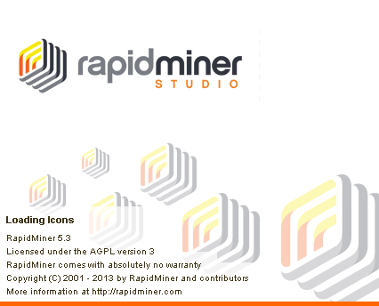
- Tampilan Tools

Gambar 5.1 Tampilan Awal RapidMiner
Pada gambar 5.1 merupakan tampilan awal tools yang digunakan dalam penelitian ini
- Tampilan kerja Tools
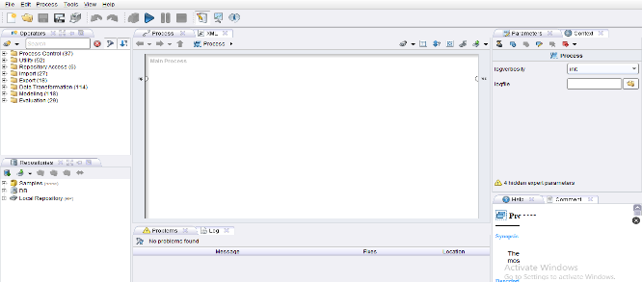

Gambar 5.2 Tampilan kerja Tools
Pada gambar 5.2 merupakan tampilan yang digunakan dalam mengolah dan melakukan pemodelan algoritma K-means
24

- Import Data
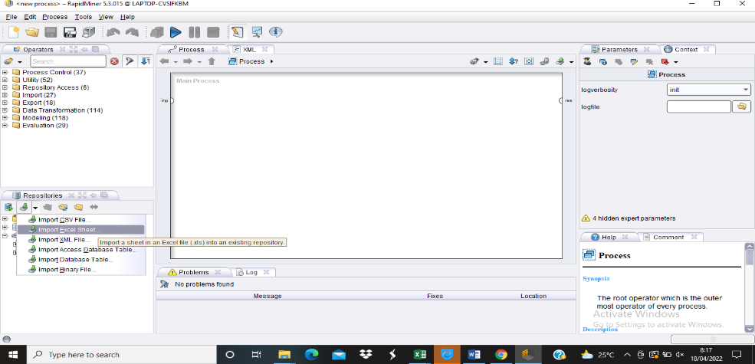

Gambar 5.3 Import Data
Pada gambar 5.3 merupakan tampilan Import Data, data yang digunakan penelitian ini dengan format file excel.

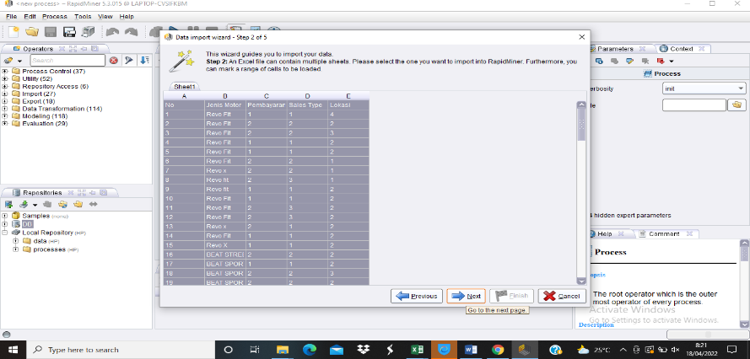
- Tampilan Data
Gambar 5.4 Data
Gambar 5.4 merupakan tampilan data yang digunakan, pada data tersebut memiliki 4 atribut yaitu jenis motor, Pembayaran, sales type, dan lokasi
- Pembentukan Model
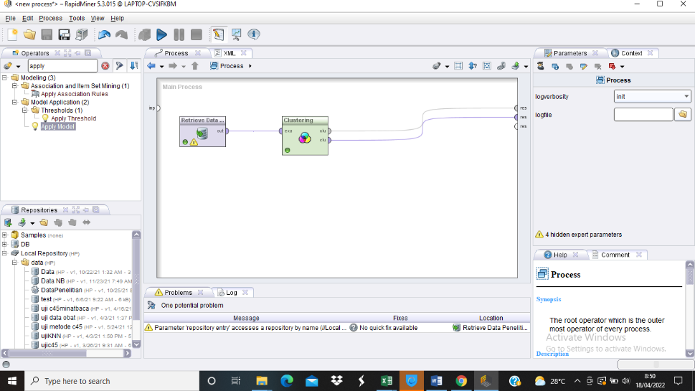
Gambar 5.4 Pembentukan Model
Gambar 5.4 merupakan tampilan dalam melakukan pembentukan model dari algoritma K-Means menggunakan tools rapidminer

- Hasil Cluster
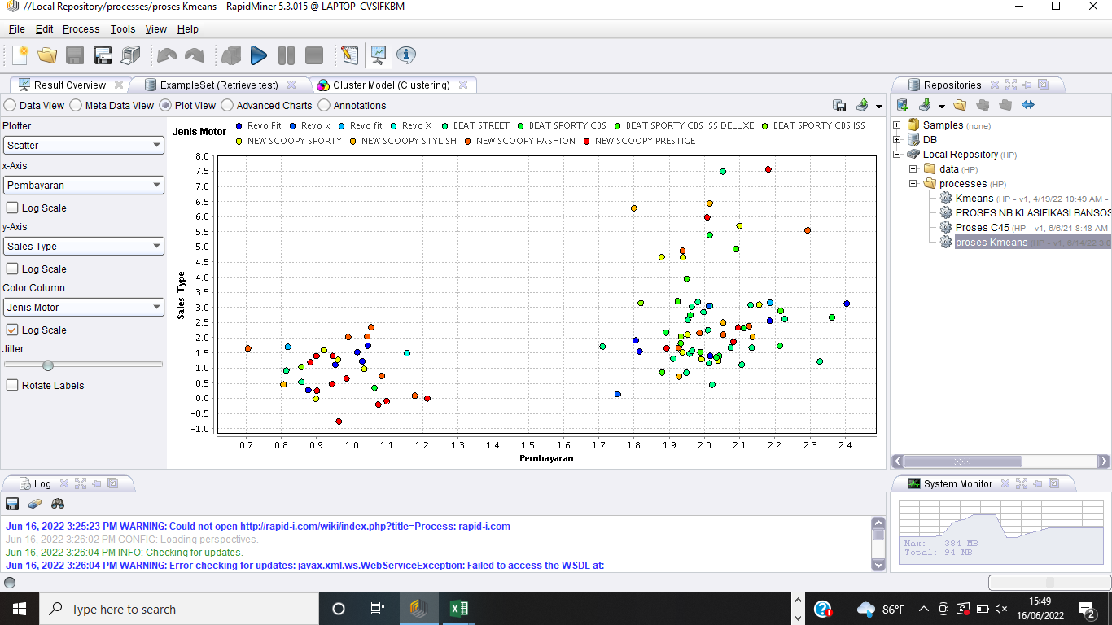

Gambar 5.5 Hasil Cluster
Berdasarkan model yang telah dibuat, maka diperoleh hasil cluster yaitu Cluster 0 = 87 Data, dan C1 = 13 Data, pada hasil yang diperoleh bahwa cluster 0 = merupakan pengelompokkan jenis kendaraan yang berpotensi dalam penjualan sebanyak 87 jenis data, sedangkan pada cluster 1 menyatakan pengelompokkan data penjualan kendaraan yang tidak berpotensi dalam penjualan sebanyak 13 jenis data

.

BAB VI
KESIMPULAN DAN SARAN

  - Kesimpulan
Berdasarkan hasil penelitian ini, peneliti menyimpulkan bahwa :
- Dalam melakukan penentuan strategi penjualan kendaraan motor berdasarkan metode K-Means ini dapat dilakukan dengan menganalisa pengelompokkan jenis kendaraan yang berpotensi dan juga yang tidak berpotensi. Penelitian ini menggunakan teknik analisa dengan metode K-means Clustering untuk memetakan wilayah potensial terhadap penjualan sepeda motor berdasarkan data penjualan yang di dapatkan pada PT. Daya Anugrah Mandiri dengan menjadi 2 cluster, yaitu cluster C0 untuk wilayah kurang berpotensi dan Cluster C1 untuk wilayah yang berpotensi
- Hasil yang diperoleh dalam melakukan penentuan strategi penjualan kendaraan motor ini dapat diterapkan pada PT. Daya Anugrah Maandiri
  - Saran
Adapun saran berdasarkan penelitian ini berupa :
- Dapat dilakukan penelitian lebih lanjut dengan menambahkan attribut agar dalam melakukan penentuan strategi penjualan lebih baik lagi
- Penelitian selanjutnya dapat mengembangkan sistem menggunakan metode yang lain terkait tentang Pengelompokan dengan teknik data mining lainnya.

27

27

DAFTAR PUSTAKA

[1] F. Pangestu, A. W. Widodo, and B. Rahayudi, “Prediksi Jumlah Kendaraan Bermotor di Indonesia Menggunakan Metode Average-Based Fuzzy Time Series Models,” J. Pengemb. Teknol. Inf. dan Ilmu Komput., vol. 2, no. 9, pp. 2923–2929, 2018.
[2] Herdiana, “Prediksi Penjualan Sepeda Motor Honda Menggunakan Metode Least Square,” J. Chem. Inf. Model., vol. 53, no. 9, pp. 1689–1699, 2013, doi: 10.1017/CBO9781107415324.004.
[3] R. Yuliana, “Analisis Strategi Pemasaran Pada Produk Sepeda Motor Matik Berupa Segmentasi, Targeting, Dan Positioning Serta Pengaruhnya Terhadap Keputusan Pembelian Konsumen Di Semarang,” Rahmi Yuliana, vol. 15, no. 3–2, pp. 79–92, 2013.
[4] A. D. Tiaratuti, “Peramalan Penjualan Mobil Pada Pt Bengawan,” p. 8, 2014.
[5] E. W. R. J. Elfreda Aplonia Lau, “Prediksi Penjualan Motor Pada PT. Samekarindo Indah Cabang Handil VIII,” Ekonomia, vol. 4, no. 3, 2015.
[6] A. Novera, “Pengaruh Biaya Promosi Terhadap Penjualan Sepada Motor Honda di CV. Mitra Makmur Samarinda,” eJournal Ilmu Adm. Bisnis, vol. 2, no. 4, pp. 899–913, 2014, doi: 10.1080/13854049708400464.
[7] S. Handoko, F. Fauziah, and E. T. E. Handayani, “Implementasi Data Mining Untuk Menentukan Tingkat Penjualan Paket Data Telkomsel Menggunakan Metode K-Means Clustering,” J. Ilm. Teknol. dan Rekayasa, vol. 25, no. 1, pp. 76–88, 2020, doi: 10.35760/tr.2020.v25i1.2677.
[8] Andi Wijanarko, “Penerapan Data Mining Untuk Menentukan Strategi Promosi Universitas Pgri Yogyakarta menggunakan Algoritma K-Means Clustering,” no. June, 2016.
[9] S. Syahputra, S. Ramadani, A. Manaor, and H. Pardede, “Menentukan Strategi Promosi Mengunakan Algoritma K-Means Clustering,’’ didapatkan informasi anggota cluster 1 terdiri dari 164 siswa yang berasal dari kecamatan Kuala sebanyak 75 siswa , dengan asal sekolah terbanyak dari SMP Negeri 1 Salapian sebanyak 21 s,” vol. 4, no. 1, pp. 7–14, 2020.
[10] M. H. Siregar, “Data Mining Klasterisasi Penjualan Alat-Alat Bangunan Menggunakan Metode K-Means (Studi Kasus Di Toko Adi Bangunan),” J. Teknol. Dan Open Source, vol. 1, no. 2, pp. 83–91, 2018, doi: 10.36378/jtos.v1i2.24.
[11] A. S. Normah, Siti Nurajizah, “Penerapan Data Mining Metode K-Means Clustering Untuk Analisa Penjualan Pada Toko Fashion Hijab Banten,” vol. V, no. 1, pp. 135–138, 2019, doi: 10.31294/jtk.v4i2
28
[12] Damanic, Ericson. (Maret,2015). Pengertian Volume Penjualan Menurut Ahli.
29
[13] Kotler, Philip. (2005), Manajemen Pemasaran. Jakarta, Indonesia: PT Indeks.
[14] Witten, Jeffrey L, et all, Metode Desain & Analisis Sistem, Edisi 6, Edisi International, Mc Graw Hill, Andi, Yogyakarta: 2004.
[15] Kadir, Abdul. 2003. Pengenalan Sistem Informasi. Edisi I. Yogyakarta.Andi Yogyakarta.
[16] Bently, Lonnie D, Jeffrey L Whitten, (2007). Systems Analisys and Design for the Global Enterprise Seventh Edition, New York: McGraw-Hill.
[17] Sri Dharwiyanti & Romi Satria Wahono, 2013. Kuliah Umum Ilmu Komputer. Jakarta.
[18] Hariyanto, Bambang, 2004. Sistem Informasi Basis Data: Pemodelan, Perancangan, dan Terapannya. Informatika, Bandung.
[20] Pressman, R.S. 2002. Rekayasa Perangkat Lunak : Pendekatan Praktis (Buku I). Yogyakarta : Andi Yogyakarta

LAMPIRAN

Lampiran 1 : Dataset
Total seluruh dataset yang digunakan berjumlah 101 data asli yang diperoleh dari PT.Daya Anugrah Mandiri.
No | Jenis Motor | Harga | Pembayaran | Sales Type | Lokasi
1 | Revo Fit | 17000000 | Cash | Cash | Gorontalo Utara
2 | Revo Fit | 17000000 | Credit | PT. FEDERAL INTERNATIONAL FINANCE | Kab. Bone Bolango
3 | Revo Fit | 17000000 | Credit | PT. FEDERAL INTERNATIONAL FINANCE | Kab. Gorontalo
4 | Revo Fit | 17000000 | Cash | Cash | Kab. Bone Bolango
5 | Revo Fit | 17000000 | Cash | Cash | Kab. Bone Bolango
6 | Revo Fit | 17000000 | Credit | PT. FEDERAL INTERNATIONAL FINANCE | Kota Gorontalo
7 | Revo x | 18800000 | Credit | PT. FEDERAL INTERNATIONAL FINANCE | Kota Gorontalo
8 | Revo fit | 17000000 | Credit | INDOMOBIL FINANCE INDONESIA | Kota Gorontalo
9 | Revo fit | 17000000 | Cash | Cash | Kab. Bone Bolango
10 | Revo Fit | 17000000 | Cash | Cash | Kab. Bone Bolango
11 | Revo Fit | 17000000 | Credit | INDOMOBIL FINANCE INDONESIA | Kab. Bone Bolango
12 | Revo Fit | 17000000 | Credit | INDOMOBIL FINANCE INDONESIA | Kab. Bone Bolango
13 | Revo x | 18800000 | Credit | Cash | Kab. Bone Bolango
14 | Revo Fit | 17000000 | Cash | Cash | Kab. Bone Bolango
15 | Revo X | 18800000 | Cash | Cash | Kab. Bone Bolango
16 | BEAT STREET | 20350000 | Credit | PT. FEDERAL INTERNATIONAL FINANCE | Kab. Bone Bolango
17 | BEAT SPORTY CBS | 19550000 | Cash | Cash | Kab. Bone Bolango
18 | BEAT SPORTY CBS ISS DELUXE | 20450000 | Credit | PT. FEDERAL INTERNATIONAL FINANCE | Kab. Gorontalo
19 | BEAT SPORTY CBS ISS DELUXE | 20450000 | Credit | PT. FEDERAL INTERNATIONAL FINANCE | Kab. Bone Bolango
20 | BEAT SPORTY CBS ISS DELUXE | 20450000 | Credit | PT. FEDERAL INTERNATIONAL FINANCE | Kab. Gorontalo
21 | BEAT STREET | 20350000 | Credit | PT. FEDERAL INTERNATIONAL FINANCE | Kota Gorontalo
22 | BEAT STREET | 20350000 | Credit | PT. FEDERAL INTERNATIONAL FINANCE | Gorontalo Utara
23 | BEAT SPORTY CBS ISS DELUXE | 20450000 | Credit | PT. FEDERAL INTERNATIONAL FINANCE | Kota Gorontalo
24 | BEAT STREET | 20350000 | Credit | PT. FEDERAL INTERNATIONAL FINANCE | Gorontalo Utara
25 | BEAT STREET | 20350000 | Credit | Cash | Kab. Gorontalo
26 | BEAT SPORTY CBS | 19550000 | Credit | PT. FEDERAL INTERNATIONAL FINANCE | Gorontalo Utara
27 | BEAT STREET | 20350000 | Credit | PT. FEDERAL INTERNATIONAL FINANCE | Kota Gorontalo
28 | BEAT SPORTY CBS ISS DELUXE | 20450000 | Credit | PT MANDALA MULTIFINANCE TBK | Kota Gorontalo
29 | BEAT SPORTY CBS ISS | 20350000 | Cash | Cash | Kab. Gorontalo
30 | BEAT STREET | 20350000 | Credit | PT. FEDERAL INTERNATIONAL FINANCE | Kab. Bone Bolangp
31 | BEAT STREET | 20350000 | Credit | PT. FEDERAL INTERNATIONAL FINANCE | Kota Gorontalo
32 | BEAT STREET | 20350000 | Credit | PT. FEDERAL INTERNATIONAL FINANCE | Gorontalo Utara
33 | BEAT STREET | 20350000 | Credit | PT. FEDERAL INTERNATIONAL FINANCE | Kota Gorontalo
34 | BEAT SPORTY CBS ISS | 20350000 | Credit | PT. FEDERAL INTERNATIONAL FINANCE | Kota Gorontalo
35 | BEAT STREET | 20350000 | Credit | PT. FEDERAL INTERNATIONAL FINANCE | Kab. Gorontalo
36 | BEAT SPORTY CBS ISS | 20350000 | Credit | PT. FEDERAL INTERNATIONAL FINANCE | Kab. Bone Bolangp
37 | BEAT STREET | 20350000 | Credit | PT. FEDERAL INTERNATIONAL FINANCE | Kab. Gorontalo
38 | BEAT STREET | 20350000 | Cash | Cash | Kab. Gorontalo
39 | BEAT STREET | 20350000 | Credit | PT. FEDERAL INTERNATIONAL FINANCE | Kota Gorontalo
40 | BEAT STREET | 20350000 | Cash | Cash | Kab. Bone Bolangp
41 | BEAT STREET | 20350000 | Credit | PT. FEDERAL INTERNATIONAL FINANCE | Kota Gorontalo
42 | BEAT SPORTY CBS ISS DELUXE | 20450000 | Credit | PT. FEDERAL INTERNATIONAL FINANCE | Kab. Gorontalo
43 | BEAT STREET | 20350000 | Credit | PT. FEDERAL INTERNATIONAL FINANCE | Kab. Gorontalo
44 | BEAT SPORTY CBS | 19550000 | Credit | PT. FEDERAL INTERNATIONAL FINANCE | Kab. Bone Bolangp
45 | BEAT STREET | 20350000 | Credit | PT. ADIRA DINAMIKA MULTI FINANCE TBK | Gorontalo Utara
46 | BEAT SPORTY CBS ISS DELUXE | 20450000 | Credit | PT. WAHANA OTTOMITRA MULTIARTHA TBK | Kota Gorontalo
47 | BEAT STREET | 20350000 | Credit | INDOMOBIL FINANCE INDONESIA | Kota Gorontalo
48 | BEAT STREET | 20350000 | Credit | PT. FEDERAL INTERNATIONAL FINANCE | Kab. Bone Bolangp
49 | BEAT SPORTY CBS | 19550000 | Credit | PT. FEDERAL INTERNATIONAL FINANCE | Kab. Bone Bolangp
50 | BEAT SPORTY CBS | 19550000 | Credit | PT. FEDERAL INTERNATIONAL FINANCE | Kota Gorontalo
51 | BEAT SPORTY CBS | 19550000 | Credit | PT MANDALA MULTIFINANCE TBK | Kab. Bone Bolangp
52 | BEAT STREET | 20350000 | Credit | INDOMOBIL FINANCE INDONESIA | Kota Gorontalo
53 | BEAT SPORTY CBS | 19550000 | Credit | PT. FEDERAL INTERNATIONAL FINANCE | Kab. Bone Bolangp
54 | BEAT SPORTY CBS | 19550000 | Credit | PT. FEDERAL INTERNATIONAL FINANCE | Kota Gorontalo
55 | BEAT STREET | 20350000 | Credit | PT. FEDERAL INTERNATIONAL FINANCE | Gorontalo Utara
56 | BEAT SPORTY CBS | 19550000 | Credit | PT. FEDERAL INTERNATIONAL FINANCE | Kota Gorontalo
57 | NEW SCOOPY SPORTY | 2195000 | Cash | Cash | Kab. Gorontalo
58 | NEW SCOOPY STYLISH | 2275000 | Credit | PT. FEDERAL INTERNATIONAL FINANCE | Kota Gorontalo
59 | NEW SCOOPY STYLISH | 2275000 | Credit | PT. FEDERAL INTERNATIONAL FINANCE | Kab. Gorontalo
60 | NEW SCOOPY FASHION | 2195000 | Cash | Cash | Kota Gorontalo
61 | NEW SCOOPY FASHION | 2195000 | Credit | PT. ADIRA DINAMIKA MULTI FINANCE TBK | Kab. Gorontalo
62 | NEW SCOOPY SPORTY | 2195000 | Cash | Cash | Kota Gorontalo
63 | NEW SCOOPY PRESTIGE | 2275000 | Cash | Cash | Kota Gorontalo
64 | NEW SCOOPY PRESTIGE | 2275000 | Cash | Cash | Kab. Bone Bolangp
65 | NEW SCOOPY FASHION | 2195000 | Credit | PT. WAHANA OTTOMITRA MULTIARTHA TBK | Kab. Bone Bolangp
66 | NEW SCOOPY PRESTIGE | 2275000 | Cash | Cash | Boalemo
67 | NEW SCOOPY SPORTY | 2195000 | Credit | PT. FEDERAL INTERNATIONAL FINANCE | Kab. Gorontalo
68 | NEW SCOOPY PRESTIGE | 2275000 | Cash | Cash | Kab. Bone Bolangp
69 | NEW SCOOPY PRESTIGE | 2275000 | Cash | Cash | Kab. Bone Bolangp
70 | NEW SCOOPY SPORTY | 2195000 | Credit | PT MANDALA MULTIFINANCE TBK | Kab. Gorontalo
71 | NEW SCOOPY FASHION | 2195000 | Cash | Cash | Boalemo
72 | NEW SCOOPY SPORTY | 2195000 | Cash | Cash | Kab. Bone Bolangp
73 | NEW SCOOPY FASHION | 2195000 | Cash | Cash | Kota Gorontalo
74 | NEW SCOOPY PRESTIGE | 2275000 | Credit | PT. FEDERAL INTERNATIONAL FINANCE | Kota Gorontalo
75 | NEW SCOOPY PRESTIGE | 2275000 | Credit | PT. ADIRA DINAMIKA MULTI FINANCE TBK | Kota Gorontalo
76 | NEW SCOOPY PRESTIGE | 2275000 | Credit | 7 | Kota Gorontalo
77 | NEW SCOOPY SPORTY | 2195000 | Credit | 7 | Kota Gorontalo
78 | NEW SCOOPY STYLISH | 2275000 | Credit | PT. FEDERAL INTERNATIONAL FINANCE | Kota Gorontalo
79 | NEW SCOOPY PRESTIGE | 2275000 | Cash | Cash | Kota Gorontalo
80 | NEW SCOOPY PRESTIGE | 2275000 | Cash | Cash | Kab. Gorontalo
81 | NEW SCOOPY FASHION | 2195000 | Cash | Cash | Kab. Bone Bolangp
82 | NEW SCOOPY FASHION | 2195000 | Credit | PT. FEDERAL INTERNATIONAL FINANCE | Kota Gorontalo
83 | NEW SCOOPY FASHION | 2195000 | Credit | PT. FEDERAL INTERNATIONAL FINANCE | Kab. Gorontalo
84 | NEW SCOOPY SPORTY | 2195000 | Credit | PT. FEDERAL INTERNATIONAL FINANCE | Kota Gorontalo
85 | NEW SCOOPY SPORTY | 2195000 | Credit | PT MANDALA MULTIFINANCE TBK | Kab. Bone Bolangp
86 | NEW SCOOPY STYLISH | 2275000 | Credit | PT. ADIRA DINAMIKA MULTI FINANCE TBK | Gorontalo Utara
87 | NEW SCOOPY STYLISH | 2275000 | Credit | 7 | Kab. Gorontalo
88 | NEW SCOOPY PRESTIGE | 2275000 | Cash | Cash | Kab. Bone Bolangp
89 | NEW SCOOPY PRESTIGE | 2275000 | Credit | PT. FEDERAL INTERNATIONAL FINANCE | Kota Gorontalo
90 | NEW SCOOPY PRESTIGE | 2275000 | Credit | PT. FEDERAL INTERNATIONAL FINANCE | Kota Gorontalo
91 | NEW SCOOPY FASHION | 2195000 | Cash | Cash | Kab. Bone Bolangp
92 | NEW SCOOPY FASHION | 2195000 | Credit | PT. FEDERAL INTERNATIONAL FINANCE | Gorontalo Utara
93 | NEW SCOOPY SPORTY | 2195000 | Cash | Cash | Boalemo
94 | NEW SCOOPY FASHION | 2195000 | Cash | Cash | Kota Gorontalo
95 | NEW SCOOPY SPORTY | 2195000 | Credit | PT. FEDERAL INTERNATIONAL FINANCE | Kab. Gorontalo
96 | NEW SCOOPY SPORTY | 2195000 | Credit | PT. FEDERAL INTERNATIONAL FINANCE | Kota Gorontalo
97 | NEW SCOOPY FASHION | 2195000 | Credit | PT. FEDERAL INTERNATIONAL FINANCE | Kab. Gorontalo
98 | NEW SCOOPY PRESTIGE | 2275000 | Cash | Cash | Kota Gorontalo
99 | NEW SCOOPY SPORTY | 2195000 | Credit | PT. FEDERAL INTERNATIONAL FINANCE | Kab. Gorontalo
100 | NEW SCOOPY PRESTIGE | 2275000 | Cash | Cash | Kota Gorontalo
101 | NEW SCOOPY STYLISH | 2275000 | Cash | Cash | Kota Gorontalo

Lampiran 2 : Surat Rekomendasi Penelitian

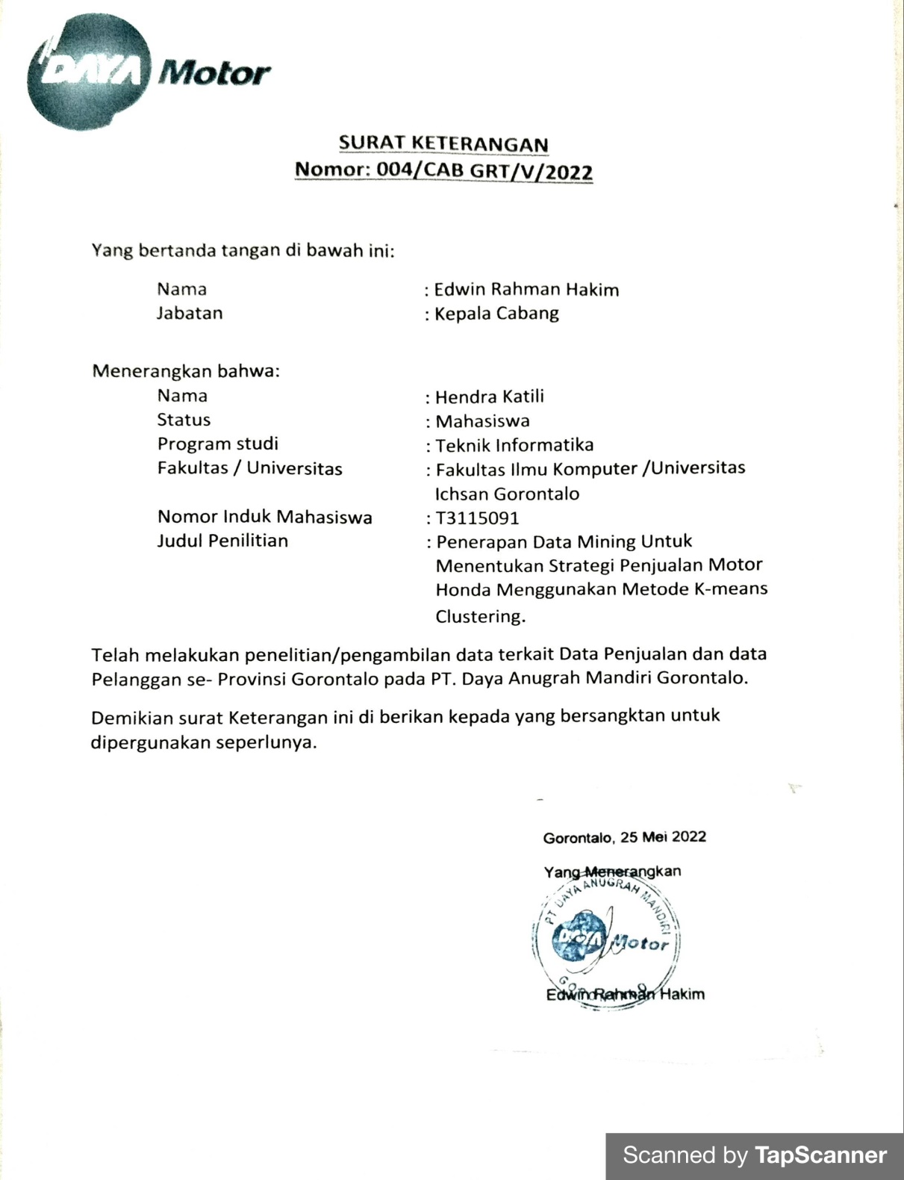
Lampiran 3 : Hasil Turnitin

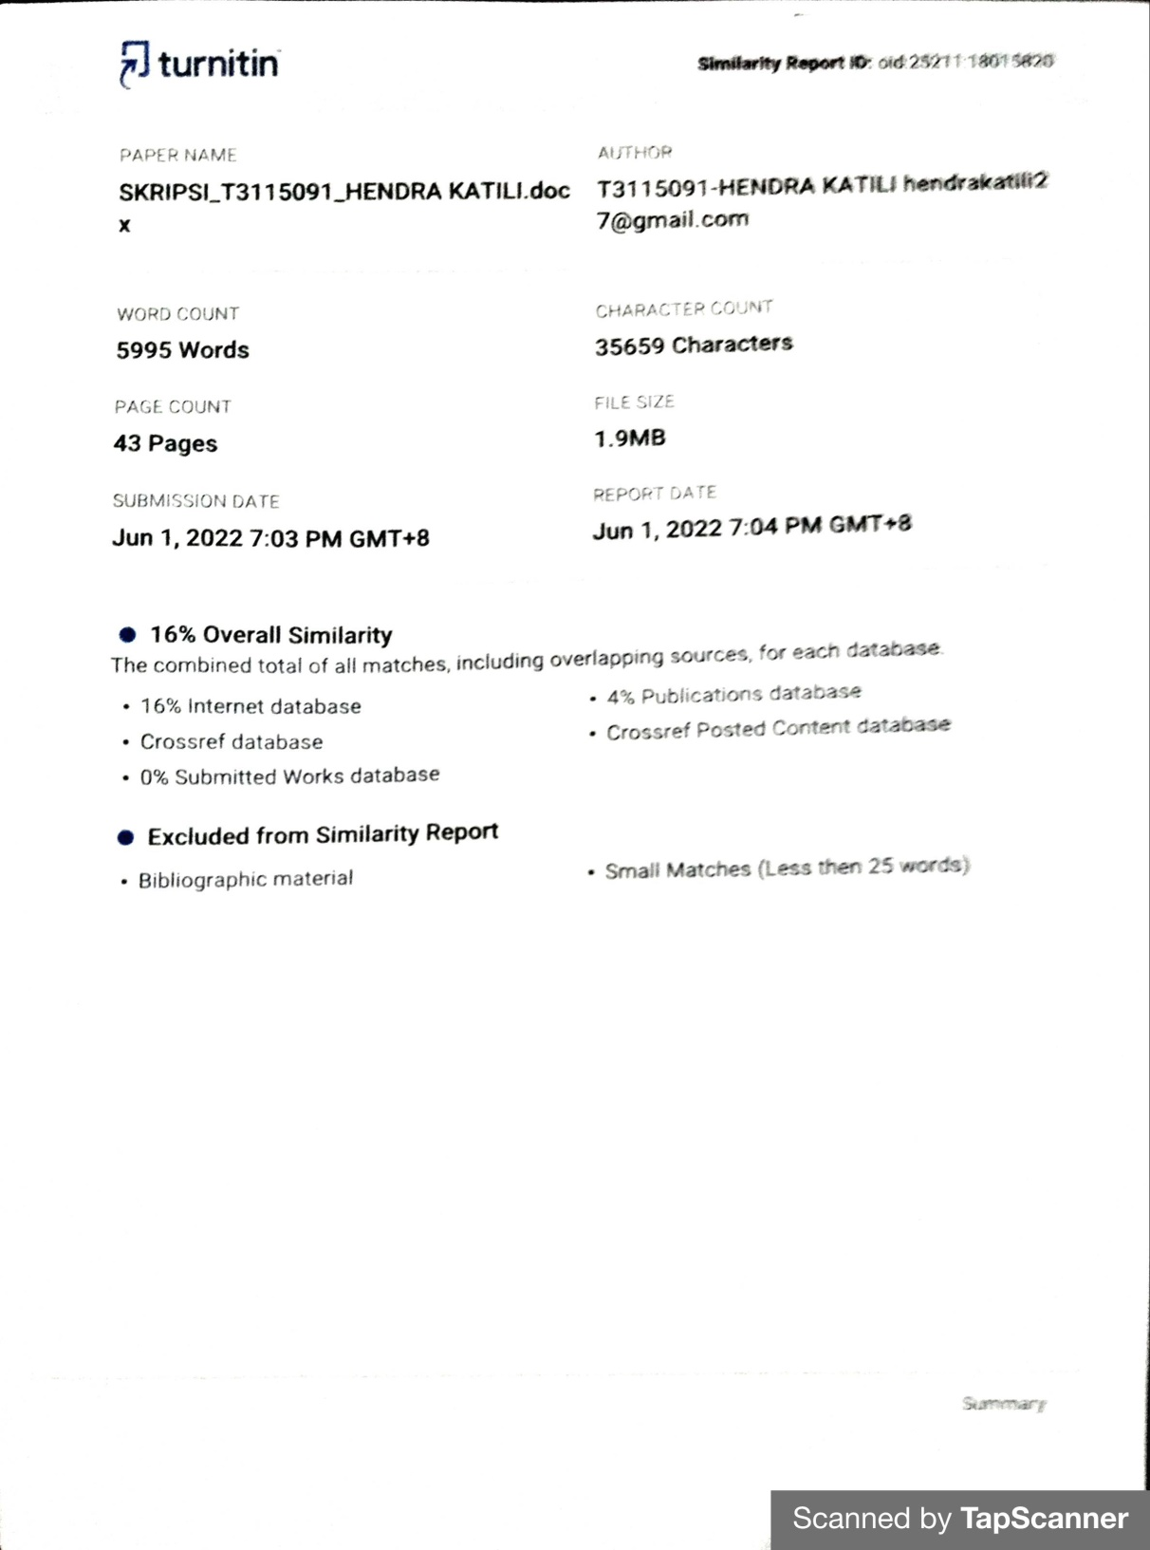
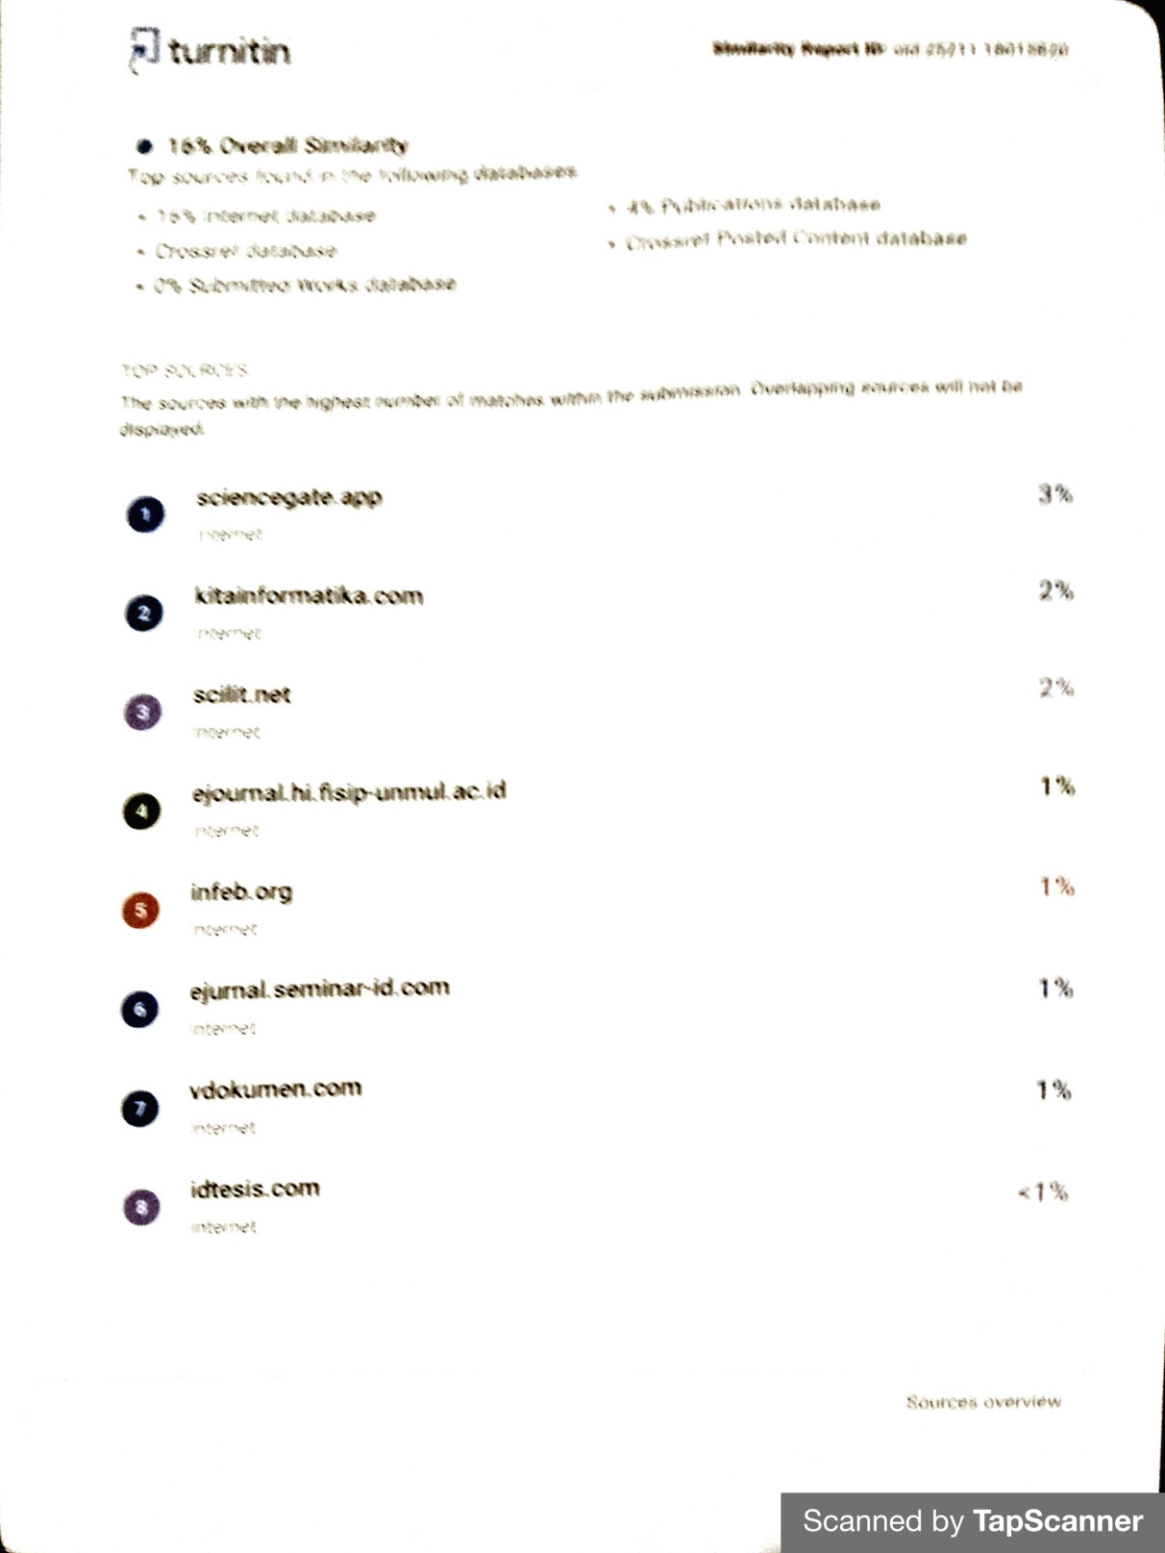
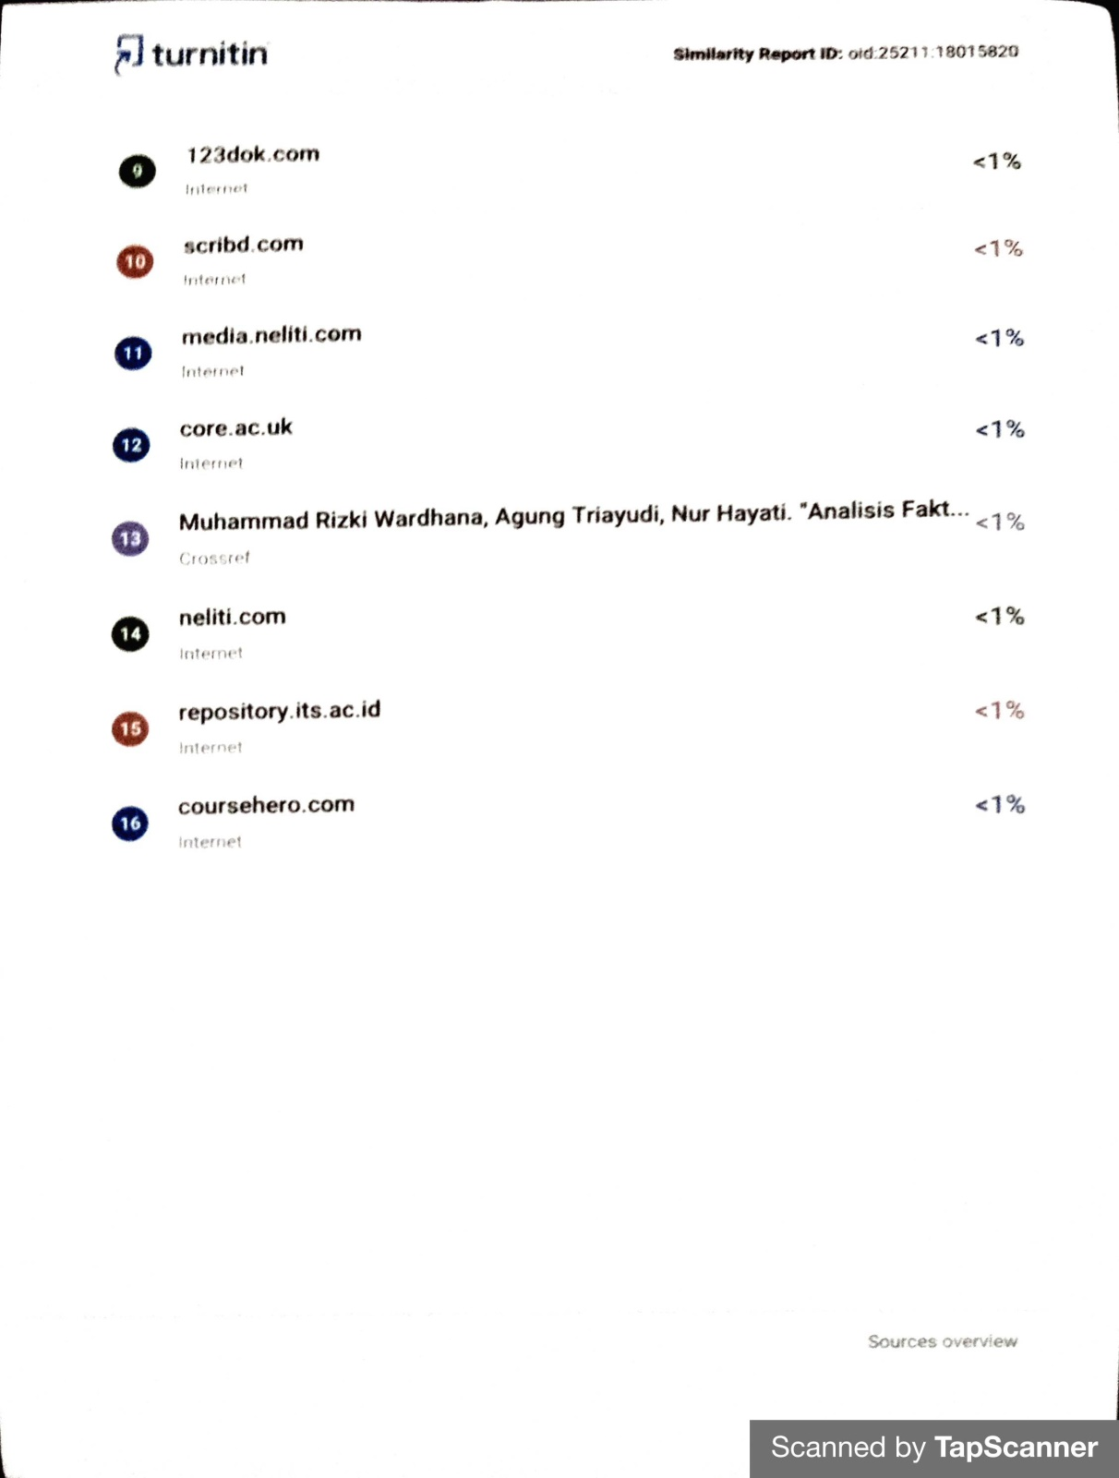
Lampiran 4 : Bebas Pustaka

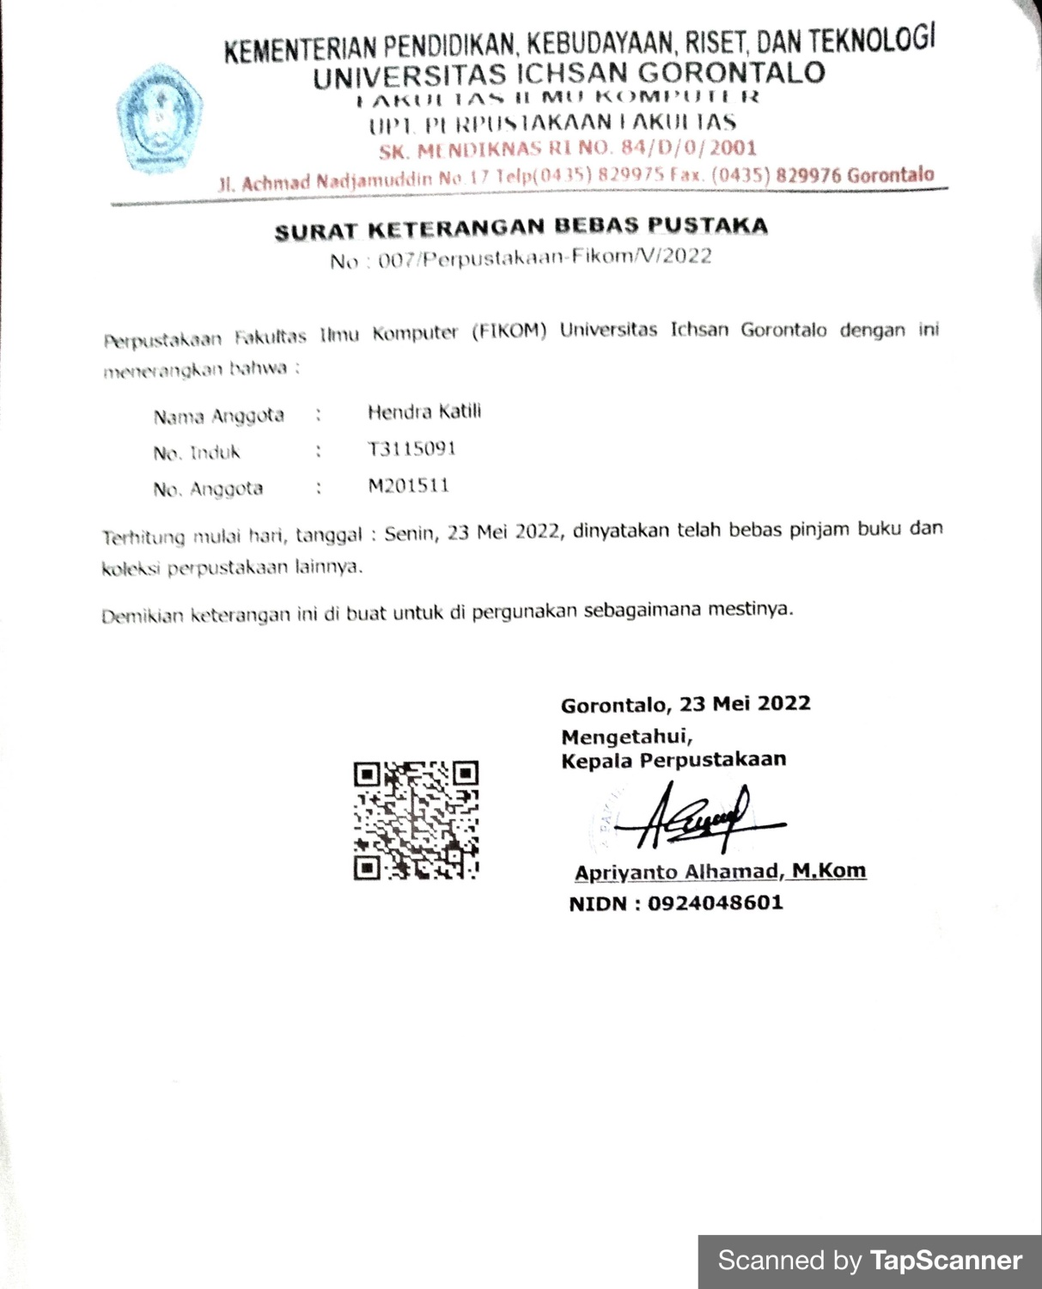
Lampiran 5 : Riwayat Hidup


Nama : Hendra Katili

Nim : T3115091

Tempat Tanggal/Lahir : Salongo, 21 Maret 1998

Email : hendrakatili27@gmail.com

Riwayat Pendidikan :
- Peneliti lulus di SD Negeri 2 Salongo pada tahun 2009.
- Peneliti lulus di SMP Cokroaminoto Salongo pada tahun 2012.
- Peneliti lulus di SMK Cokroaminoto Salongo pada tahun 2015.
- Peneliti masuk dan di terima di Universitas Ichsan Gorontalo pada tahun 2015

